العلامة عبد الله بن عبد الولي الورد (ق 13 هـ) ومنهجه في التفسير بالتراجم من خلال كتابه: الجوهر الأصيل، (من بداية كتاب النكاح إلى نهاية كتاب الطاعة أنموذجاً)
إعداد: يوسف أحمد ناصر مهراس
طالب دكتوراه، قسم الدراسات الاسلامية - كلية الآداب والعلوم الإنسانية - جامعة صنعاء - اليمن - تخصص: تفسير وعلوم قرآن
البريد الالكتروني: mehras5479@gmail.com
The Scholar Abdullah bin Abdul-Wali Al-Ward (13th Century AH) and His Method of Tafsir through Thematic Headings in His Book Al-Jawhar Al-Asīl: from the Beginning of the Book of Marriage to the End of the Book of Obedience as a Model
Prepared by: Yusuf Ahmad Nasser Mahrās
PhD Candidate, Department of Islamic Studies – Faculty of Arts and Humanities – Sana’a University – Yemen
Qur’anic Exegesis and Sciences
الملخص:
يهدف هذا البحث لإبراز خصوصية هامة لكتاب: (الجوهر الأصيل المختصر من معالم التنزيل للعلامة عبد الله بن عبد الولي الورد (ق 1273هـ)، وهي عنايته بعرض التفسير بطريقة التراجم على الأبواب الفقهية والعلمية المختلفة، وبيان ما تدل عليه الآيات من الفوائد، حَتَّى إنه ليكرر الآية في الأبواب ليستنبط منه في كل باب فائدة جديدة أو حكمًا خَاصًّا بذلك الباب، وإن كان لا يكرر ما يقتبسه من تفسير البغوي تحت كل باب، وإنما يأتي فيه باقتباس جديد، أو يضمنه ما يختاره أو يرجحه في الباب من غير تفسير البغوي، وإذا كان في الإطار العام لم يخرج عن مسلك التفسير الجامع بين الرواية والدراية فقد توجه التفسير فجعله في عناوين وتراجم، أودع فيها ما أراده من فوائد واستنباطات، وَتَفَنَّنَ في ذلك، فجاء كتابه فريداً في منهجه هذا. وقد مَهَّدْنَا للبحث بنبذة يسيرة عن حياة المؤلف، تبرز نبوغه، وتكامل تكوينه الفقهي، وتبرز إمامته، ثم نبذة عن كتابه، وطريقته فيه، لتكون مَدْخَلاً لبحث تراجمه.
Abstract:
This study aims to highlight a significant feature of the book Al-Jawhar Al-Asīl, an abridged version of Ma‘ālim al-Tanzīl by Al-‘Allāmah Abdullah bin Abdul-Wali Al-Ward (d. 1273 AH). The distinguishing characteristic of this work is the author's method of presenting exegesis (tafsir) through thematic and jurisprudential chapter headings. He carefully aligns Qur’anic interpretations with various legal and scholarly subjects, extracting distinct benefits and rulings from each verse as it applies to different contexts. Often, he repeats the same verse across multiple chapters, deriving a unique insight or ruling relevant to each chapter, though he does not merely replicate what he quotes from Al-Baghawi’s exegesis. Instead, he introduces new quotations or integrates his own preferences and interpretations, diverging from Al-Baghawi where necessary. While generally adhering to a methodology that combines transmitted (riwāyah) and reasoned (dirāyah) tafsir, Al-Ward organizes his interpretations into specific headings and thematic outlines, embedding within them his insights and derivations with great skill and variety. This approach renders his work unique in its methodology.
The study begins with a brief overview of the author’s life, showcasing his intellectual brilliance and well-rounded juristic training, affirming his scholarly authority. This is followed by a short introduction to his book and its methodology, serving as a gateway to the main discussion on his use of thematic headings in tafsir.
كلمات مفتاحية: الورد، منهج، تفسير، النسخة المكتملة، النسخة المنقحة، المكتبة الوقفية، رسالة متولي الوقفية.
مقدمة: الحمد لله رب العالمين، والصلاة والسلام على أشرف المرسلين سيدنا محمد وعلى آله وصحبه أجمعين، وبعد: لقد لقي كتاب الله – عز وجل- من العناية ما لم يعرفه كتاب آخر على وجه الأرض من حيثُ بيان معانيه، وقراءاته، ولغته، وبلاغته، وأوجه فصاحته، وتشريعاته، وأحكامه، وإعجازه، وسائر علومه، وكان من ذلك بيان ما يتعلق بتفسيره من قواعد وأصول تصون الفهم عن الزلل في كتاب الله، وما يتعلق بموضوعاته المختلفة والمتنوعة؛ فوضع العلماء والمفسرون قواعد وأصولاً لغرض فهمه، واستنباط معانيه على الوجه الصحيح، وكان من بين ذلك العلماء: الإمام العلامة عبد الله بن عبد الولي بن محمد الورد (ق 13هـ) في تفسيره: "الجوهر الأصيل المختصر من معالم التنزيل"، وتأتي هذه الدراسة للتعرف على العلامة الورد، وكتابه، وتوظيفه للتراجم في تفسيره، ونماذج من اختياراته وترجيحاته، من بداية كتاب النكاح إلى نهاية كتاب ذكر الطاعة.
أهمية الدراسة العلمية:
أن يتصل بحث بكتاب الله عز وجل، المنزل على رسوله محمد صلى الله عليه وسلم؛ معجزاً باقياً إلى قيام الساعة دليلاً على صدق نبوته، وهدى يهدي به الله من يشاء من عباده؛ فذلك غاية في الأهمية والقيمة. وتظهر أهمية هذا الموضوع في:
1- كونه يتناول كتاباً مهماً من كتب التفسير الزيدي الوسطي، وهو: "الجوهر الأصيل المختصر من معالم التنزيل". وهو كتاب يمثل منهجاً جديداً في التفسير بالتراجم المستنبطة، وهو منهج يجمع بين التفسير الموضوعي، والفقهي.
2- أنَّ مؤلف الكتاب من كبار علماء الزيدية في زمانه، وقد كان متبحراً فِي عُلُوم عديدة.

أسباب اختيار الموضوع:
أن يتوجه بحث لخدمة هذا الكتاب الكريم ومحاولة تيسير وصوله للناس، وتيسير وصول الناس إليه؛ فذلك من مقتضيات الإيمان، وموجب متابعة محمد عليه الصلاة والسلام. ومع ذلك فقد دفعني إلى اختيار هذا الموضوع أسباب عدة، منها:
1- إظهار منهج مصنف جديد في التفسير يضاف إلى المكتبة الإسلامية في تفسير القرآن الكريم وعلومه.
2- الوقوف على أهم مصادر التفاسير الزيدية لتوثيق وبيان ما تعرض له المؤلف في تفسيره.
3- حفظ تراث الأمة من الاندثار، وخاصة ما يتعلق بالتراث اليمني.
4 – بيان مكانة المؤلف العلمية.
أهداف الدراسة:
1- التعريف بالإمام العلامة عبد الله بن عبد الولي الورد (ق 13هـ) كشخصية علمية خدمت كتاب الله -تعالى-.
2- بيان أهمية ومزايا كتابه: "الجوهر الأصيل المختصر من معالم التنزيل"، بشكل عام، ومن بداية كتاب النكاح إلى نهاية كتاب الطاعة بشكل خاص.
3- إبراز توظيفه للتراجم في التفسير، وصولاً إلى اختياراته وترجيحاته.
منهج البحث:
المنهج التاريخي: وذلك عند التعريف بالمؤلف، وسيرته، وتتبع ذلك في مظانه.
المنهج الاستقرائي: وذلك عند تتبع واستقراء تراجم المؤلف في الكتاب.
المنهج التحليلي: وذلك عند عرض التراجم ودراسة المسائل المتعلقة بها.
خطة البحث:
وقد رسمت خطة البحث من خلال مقدمة، وأربعة مطالب، وخاتمة كما يلي:
المقدمة، وتشتمل على أهمية البحث، وأسباب اختياره، وأهداف البحث، والدراسات السابقة، ومنهج تناوله، وخطته.
المطلب الأول: التعريف بالعلامة الورد، وكتابه الجوهر الأصيل.
أولاً: التعريف بالعلامة الورد.
ثانياً: التعريف بكتابه الجوهر الأصيل.
المطلب الثاني: مفهوم التراجم، وأركانها، وشروطها، وأهمية التبويب.
أولاً: مفهوم التراجم.
ثانياً: أركان التراجم.
ثالثاً: شروط التراجم.
رابعاً: أهمية التبويب وفوائده.
المطلب الثالث: منهج الترجمة والتبويب عند العلامة الورد، وأنواعها، ونماذج منها
أولاً: منهج الترجمة والتبويب عند العلامة الورد.
ثانياً: أنواع التراجم عند العلامة الورد، ونماذج منها.

المبحث الأول
حياة العلامة عبد الله بن عبد الولي بن محمد الورد (ق 13هـ)، وعصره
المطلب الأول: حياته
أولاً: اسمه، ونسبه، ونشأته: هو القاضي، الفقيه، العلامة، الخطيب، عبد الله بن عبد الولي بن محمد⁽⁾ بن لطف الباري بن أحمد بن عبد القادر بن أحمد،⁽⁾ الأرحبي أصلاً،⁽⁾ الشاكري نسباً،⁽⁾ الثلائي مهجراً، الظفيري،⁽⁾ الصنعاني.⁽⁾ ويقع نسبه في أسرة آل الورد،⁽⁾ وتقع مساكنهم في ثلا⁽⁾ بشبام⁽⁾ كوكبان، شمال اليمن.⁽⁾
ثانياُ: شيوخه وتلامذته: لم تسم المصادر أياً من شيوخه مع كثرتهم،⁽⁾ وإذا كانت لا تعرف أعيانهم فإن أوائل أهل الفضل عليه في تلقي العلوم والبروع فيها يعود للأعلام العلماء من آله وأقاربه، ولا بد.⁽⁾
أمَّا الحديث عن تلامذته، فإذا كانت المصادر لم تسعفنا بالنص على بعضهم، فمع الجزم باستيفائه لمواصفات العالم، العامل؛ فهذا يوجب -ولا بد- أن يتخرَّج على يديه جملة وافرة من طلاب العلم الذين ربما أصبحوا فيما بعد من ذوي الشأن.⁽⁾
ثالثاً: مكانته، وثناء العلماء عليه:
لقد كان العلامة عبد الله بن عبد الولي -رحمه الله- من أهل العلم، والعبادة، والصّلاح، زاهداً في الدنيا مع قدرته على بلوغ كثير منها، بعيداً عن الصِّراعات السياسيَّة، والنِّزاعات العقيمة، مهتماً بتحصيل المعارف، وربما قرأ بغير مدينة يمنية، وترحَّل من وإلى صنعاء، وتلقى العلم على عدد من مشاهير مشايخ عصره في شتى الفنون؛ فكان ممن نفعه علمه؛ فكان ذا خلق رفيع، ومكارم عالية، فجاءت سائر مباحث كتابه ذات طابع بسيط وسهل، مصبوغة بكل معاني الورع والتقوى، معبرة ومقررة لسائر الأوامر والنواهي.⁽⁾ ولعل نزعة الأدب والزهد التي اتصف بها جعلته ميالاً إلى التخفي وعدم الظهور؛ فَقَلَّ ذكره في كتب التراجم؛⁽⁾ وتعويلنا الأكبر في كشف صفاته وممادحه على ما ورد في تفسيره.⁽⁾
فمن الأول أنه: "فاضل، مشارك في بعض العلوم".⁽⁾ وأنه: "علامة، فقيه، خطيب".⁽⁾
ومن الثاني: يمكن القول: إن فيه نزعة زهد وتصوف وعبادة بدلالة أخذه ما يتعلق بالذكر من كتاب ابن القيم الجوزية -رحمه الله-.⁽⁾ وكان معظماً للحرمات والصحابة، صادحاً بالحق، ولو كان خلافاً للشائع عند الناس،⁽⁾ سليم العقيدة،⁽⁾ فيه بساطة، وبعد عن التكلف: ويدل عليه لغته البسيطة، الغير متكلفة، المشوبة بنكهة خطاب العامة من الناس.
رابعاً: وفاته وآثاره: كانت وفاته بعد سنة 1273هـ بمدة يسيرة.⁽⁾
وقد كانت حياته حافلة بالعلم تعلّماً، وتعليماً، وتأليفاً، ونال درجة القبول التام عند الكل؛ إذ لم يؤثر عن أحد أنه ذكر فيه أدنى مذمة، وأصبح مصنّفه مرضيَّاً لشرف موضوعه، ولما لمؤلفه من مكانة علمية عالية؛ فقد كانت آثاره ظاهرة في أمرين:
الأول: (إرثه العملي): فقد كان أرثه فيه عظيماً، حتى استحق الوصف بأنه: فاضل، مشارك في بعض العلوم.⁽⁾
الثاني: مؤلفاته (ثروته العلمية): لقد اعتصر فكره، ولخص معارفه وتجاربه، ودونها على صفحات الأوراق؛ فخلف لنا هذا السفر العظيم: (الجوهر الأصيل المختصر من معالم التنزيل) الجامع بين فنون العلوم الشرعية المختلفة.
المطلب الثاني: عصره
أولاً: الحالة السياسية: عاش العلامة عبد الله بن عبد الولي الورد -رحمه الله- في القرن الثالث عشر الهجري، وكانت اليمن خلاله تعيش حالات من عدم الاستقرار، واستمر بسط الإنجليز نفوذهم على جنوب اليمن، وشهدت خروج العثمانيين سنة 1335هـ بعد حرب طويلة مع الدولة القاسمية() التي عاصر العلامة الورد ثلاثة من أئمتها، وهم:
1 - الإمام المنصور علي بن عباس، الذي تولى الإمامة خمسة وثلاثين عاماً (١١٨٩- ١٢٢٤هـ).()
2 - الإمام المتوكل على الله أحمد بن علي بن عباس، ولد بصنعاء سنة ۱۱۷۰ه، وبويع له ليلة مات والده، واستمر حكمه نحو سبع سنوات حتى توفي سنة ۱۲۳۱ه.()
3 - الإمام المهدي عبد الله بن المتوكل، ولد سنة ۱۲۰۸ه، وبويع له سنة ١٢٣١ه، وحكم عشرين سنة ١٢٥١ه.()
وفي خضم ذلك كله كان المؤلف واحداً من أعلام آل الورد الذين امتد تاريخهم لأربعة قرون من الزمان، وكانت تجمعهم بالأئمة والحكام علاقات طيبة.()
ثانياً: الحالة الدينية: كان في هذه الفترة الزمنية المذهبان الزيدي،() والشافعي،() فقهاً، والمعتزلة،() والأشاعرة،() والمتصوفة() اعتقاداً.
وتُظهر سائر تراجم الفقهاء والقضاة من آل الورد في هذه الفترة الزمنية أنهم كانوا من الفقهاء الزيدية السنية السائرة على مثل مدرسة شيخ الإسلام الشوكاني وأمثاله من المجتهدين غير المقلدين، وكان لهم مشاركة فاعلة في الشأن العام، كالمشاركة لبعض علماء صنعاء في إرسال رسالة إلى جهة القبلة يحثون الناس على جهاد الإنجليز وغيرهم في ثغر عدن سنة 1262هـ.⁽⁾
وقد شهد بتزكيتهم وأهليتهم للتصدر أهل عصرهم من العلماء والوجهاء والأمراء، وذلك في الفترة التي وجد فيها المؤلف.⁽⁾
ثالثاً: الحالة الاجتماعية: نتج عن اضطراب الحالة الاجتماعية في هذا العصر انتشار الظلم، وتغيرت أنماطها تبعاً لتغير منهج الحكم وسياسة الحكام، وانعكس ذلك على حياة الناس؛ فتسببت الصراعات الخارجية والداخلية في حدوث المجاعات؛ فتغير تبعاً لذلك الحياة الاجتماعية، واختلفت درجات الناس وطبقاتهم، وصار لكل طبقة خصوصيتها؛⁽⁾ وهي طبقات: السادة، والفقهاء، والقضاة وكبار الموظفين، وشيوخ القبائل والأعيان، والعامة، والفلاحين، والحرفيين، والخدم.()
ومن مظاهر الحياة الاجتماعية البائسة التعصب، وما ينتج عنه من صراع وعنف وقلاقل بين المتعصبين وبين المنصفين من العلماء، وبين المتفقهين والعامة وبين علماء الإنصاف والاجتهاد، وفي ثنايا الكتاب للمؤلف إشارات إليها وذمها.()
رابعاً: الحالة الاقتصادية: كان لتدهور الأحوال السياسية العامة في هذا العصر تأثير ملحوظٌ على الحالة الاقتصادية؛ إذ انعدم الأمن والاستقرار، فبارت التجارة، وأهملت الزراعة،() وساءت الأوضاع الاقتصادية نتيجة تغيير الدول لأوزان العملة، والتلاعب بقيمتها، وأكل أموال الرعية، وزيادة الضرائب، والتقلبات السياسية والحروب القبلية، والصراع على الحكم؛ فارتفعت الأسعار، وضعفت قيمة العملة الشرائية، مما يسبب مشاكل اقتصادية كبيرة.()
وكان للاقتصاد اليمني خصوصيته؛ فهو اقتصاد زراعي، ومعظم الإنتاج يستهلك محلياً، إذ لا مواصلات عصرية أو مؤسسات مالية أو نظام نقدي مناسب، وتميز النظام الضريبي بالظلم فهاجر المواطنون إلى الخارج، ونقصت المساحات المزروعة، وقلَّت المواد الغذائية.()
وبالرغم مما سبق وغيره فإن الشعوب الإسلامية لا تخلو من قائم بالإصلاح، ويعد العلامة عبد الله بن عبد الولي -رحمه الله- من أولئك الصالحين المصلحين، أولي الاعتدال في الفكر والفهم والطريقة، ولطالما نبَّه في ثنايا كتابه هذا على كل قضية تمر عليه، مبيناَ فيها وجه الحق والصواب. ويكفي للدلالة على ذلك مطالعة ما سطره في مسائل المعاملات من كتابه.
المبحث الثاني
التعريف بكتابه: (الجوهر الأصيل)، ومنهجه فيه
المطلب الأول
التعريف بكتابه الجوهر الأصيل، ومصادره، ومزاياه، ونسخه
أولاً: التعريف بكتابه: (الجوهر الأصيل المختصر من معالم التنزيل):

1 – اسمه: جاء في صفحة العنوان للنسخة المنقحة: "كتاب الجوهر الأصيل المختصر من معالم التنزيل".⁽⁾ وهو الذي تم اعتماده كعنوان للدراسة والتحقيق في مجالس القسم والكلية والدراسات العليا ونظامها. وقد جرى هذا الاعتماد في ظل الاعتقاد السائد بأنه لا يوجد للمخطوط غير نسخة واحدة فريدة في العالم، وقد ظهر لاحقاً أن ما اعتمد للعنوان إنما هو لنسخة ناقصة منقحة للمخطوط كما سيأتي الإشارة إلى بياناتها قريباً.
كما جاء في صفحة العنوان للنسخة المكتملة ما نصه: "الجوهر الأصيل المنتزع شرحه من معالم التنزيل".⁽⁾
وقال المراجع والمصادر في ترجمة المؤلف في تسمية مصنفاته: "الجوهر الأصيل المختصر من معالم التنزيل".⁽⁾
ويبقى النظر في مقدمة الكتاب، وفي ثناياه، فقد قال المؤلف في ديباجة الكتاب: "وقد سميته: "الجوهر الأصيل [ المنتزع شرحه ]⁽⁾ من معالم التنزيل".⁽⁾
هذا كله فضلاً عن تأكيده غير مرة في مقدمته عن أخذ مادة كتابه هذا من تفسير الإمام البغوي -رحمه الله-.⁽⁾

2 - صحة نسبته للمؤلف:
يحظى هذا الكتاب بكامل مقومات صحة النسبة إلى مؤلفه، ولم يروَ عن أحد أنه شكك في نسبته إليه؛ فنسبته إليه مشهورة، ولكن للتأكيد لمن كان له قلب أو ألقى السمع وهو شهيد؛ فإننا نذكر وجوه إثبات نسبته إليه، ومن ذلك ما يلي:
أ - من خلال نسخ المخطوط الخطية: فقد أورد المؤلف -رحمه الله- بخطه على صفحتي العنوان لكتابه ما نصه: "تأليف الواثق بالملك الفرج عبد الله بن عبد الولي بن محمد الورد ...".⁽⁾
ب - مصادر ترجمة الإمام: جُلُّ من ترجم للمؤلف أو ذكره، نسب إليه هذا الكتاب، فقد ذكرها في تعداد مؤلفاته.⁽⁾
ثانياً: مصادره ومزاياه: أما مصادر الكتاب فقد تعددت وتنوعت، فقد نقل إلى كتابه هذا من العلوم النقلية الشيء الكثير، وضمَّنه طرفاً لطيفاً مما أعمل فيه فكره، واختاره باجتهاده، وارتآه لأسبابه،⁽⁾ وعليه يمكن توضيح المصادر التي أفصح عنها المؤلف في كتابه، أو أشار إليها تلميحاً على النحو التالي:
1 – مصادر صرَّح بها في كتابه، وهي: معالم التنزيل للإمام المفسر البغوي، والكلم الطيب للعلامة ابن القيم، وصحيح البخاري، وجامع الإمام الترمذي (سنن الترمذي) ⁽⁾ -رحمهم الله جميعا-.
2 – مصادر لم يصرح بها، أو نقل عنها بواسطة: وذلك يشمل سائر كتب العلم ذات العلاقة لما يتحدث عنه في سائر أبوابه وفصوله، فمن المقطوع به أنه لم يأت بما سطره في كتابه من لا شيء، فهي لا محالة مأخوذة من مراجعه أو مطالعاته في كتب متنوعة من كتب العلوم والفنون، وما وقف عليه المؤلف من معلومات كتبت، وما يذكره من اختيارات الفقهاء، ومطالعاته، والنقل عن المتقدمين من الأئمة، وما استفاده عن شيوخه، وما عايشه في أيام حياته، وإنما يصفو له ما سطره من تراجم كتابه بعباراته، وحرَّره في مطالع الأبواب والفصول بلسانه.⁽⁾
وأما مزايا الكتاب فإن هذا الكتاب يعد من أهم المصنفات في الموضوع، وأخصرها، وأدقها، وكل ذلك يدل وبوضوح على قدرة المؤلف الكبيرة على ما تصدى لتأليفه وتصنيفه، وتمكنه من علمه، ووثوقه بعمله، مما يرفع من قيمة الكتاب وأهميته. ولعل من أهم مميزات هذا الكتاب:
1 - وضع عناوين جانبية مختصرة في الحاشية تحمل نفس عنوان الكتاب على امتداد صفحات ذلك الكتاب الذي يحمل ذلك العنوان. كما أن العناوين مكتوبة بالأسود والأحمر الغليظ.
2 - يذكر الأخبار الدالة على كل باب فقهي، وربما علق عليها، أو بعضها.
3 - الشطب على بعض الكلام الذي لا يريده، أو مما هو سبق قلم باللون الأحمر.
4 - يذكر الحجج الدالة على الاختيار أو المذهب في المسألة، وربما ذكر حجج الخصوم إجمالا، وربما يناقشها.
5 - اشتماله على فوائد مهمة، ومطالب نافعة، حول مختلف المواضيع التي تذكر في الأثناء.
7 - اللغة البسيطة الواضحة، بعيداً عن التعمق والتفاصح الخارج عن مستويات أهل عصره، ف ما خطه قلمه من كلمات اللغة الدارجة بحكم المخالطة والمعاشرة فكثيرة، يدركها من يطالع كتابه أدنى مطالعة. مما يشد القارئ، ويجعله أكثر تفاعلاً واندفاعاً إلى متابعته، والاستفادة منه.
وتظهر قيمة هذه الميزة في أن اللغة هي أداة الكاتب التي يوصل من خلالها أفكاره ومشاعره وغير ذلك مما يهدف إلى إيصاله إلى قرائه، فهي جزء لا يتجزأ من شخصيته، ولذلك تبرز أهمية لغة المؤلف وأسلوبه في أنهما يكشفان عن هويته.⁽⁾
8 – الترابط في جزئيات الكتاب، وأهم معالم ذلك الربط بين أبواب الكتاب، وفصوله، فإذا انتهي من الكتاب السابق، ختمه بما يربط بينه وبين الكتاب الذي يليه. وهو في ثنايا كتاباته يحيل القارئ – داخلياً – في مواضع كثيرة من كتابه، وسواء كانت على مواضع سبقت في كتابه، أو على مواضع لاحقة في كتابه، أو يحيله - خارجياً – إلى مراجع أخرى، وفي علوم أخرى. وكان يبتدأ أبواب كتابه بمقدمات توطئ لما سيذكره في أبواب كتابه، ثم أعقبها بالأبواب مرتبة على أبواب الفقه، مفتتحاً إياها بأبواب التوحيد، فقد بدأ بالأهم فالأهم. فبدا الكتاب كجسم واحد.
9 - برزت أمانته العلمية في كثير من المواضع، ومن ذلك دقة نقله عن مصادره، وشطبه على ما وهم في نقله، ثم أخذه على من يطالع الكتاب ويجد فيه خللاً في النقل بأن يصححه من مصدره.⁽⁾
10 – اصطلاحه على تسمية النصف الأول من سور القرآن بقوله: أوائل السورة. وما ورد في النصف الثاني منها بقوله: أواخر السورة.⁽⁾
11 - أنه كان يراجع ما ينقله غالبا، بدليل أنه حين يفوته بعض الكلام يعود فيجعله في حاشية.⁽⁾
12 – عدم التطويل ما أمكن.
ثالثاً: نسخ المخطوط، ونماذج منها:
حاولتُ جاهداً في الحصول على نسخة أخرى مكتملة عند التحقيق، لكن بدون جدوى، ومع ترادف الأشغال، وتوان الهمة، وقلّة ذات اليد في الوصول إلى رفوف المكتبات الخاصة بأسرة المؤلف، لعلنا نجد عندهم من ذلك شيئاً، وإن كنت أرجح أن ليس ثم غير ما وجدناه، فهو المسودة (النسخة الأم)، وبداية النسخة المنقحة، غير المكتملة، وقد كان لنا بعض الاتصال ببعض المختصين بشؤون المخطوطات لأجل الحصول على شيء غير ما بأيدينا، ولكن الأمر لم يكن سهلاً، مما جعلني أعتمد التحقيق على هذه النسخة الوحيدة، ويمكن وصف ما بأيدينا على النحو التالي:
1 - النسخة الأم المكتملة:
- مكان النسخة: مكتبة برنستون (مجموعة بريل)، الولايات المتحدة الإمريكية. برقم (هـ1 359, هـ2 662).
- عدد الأورق: 329 ورقة.
- حجم الورق : كبير. مقاس الأوراق : (18 × 25 سم)
- مسطرتها : ( 40 سطراً ) ، وفي كل سطر : ( 13 ) كلمة .
- الناسخ: المؤلف.
- نوع الخط : خط نسخي جيد، واضح جميل، منقوط، مشكول.
- تاريخ النسخ: 1273هـ.
- لونه : أسود .والعناوين، والبدايات للأبواب والفصول والفقرات بالأحمر.
صفحة العنوان في النسخة المكتملة
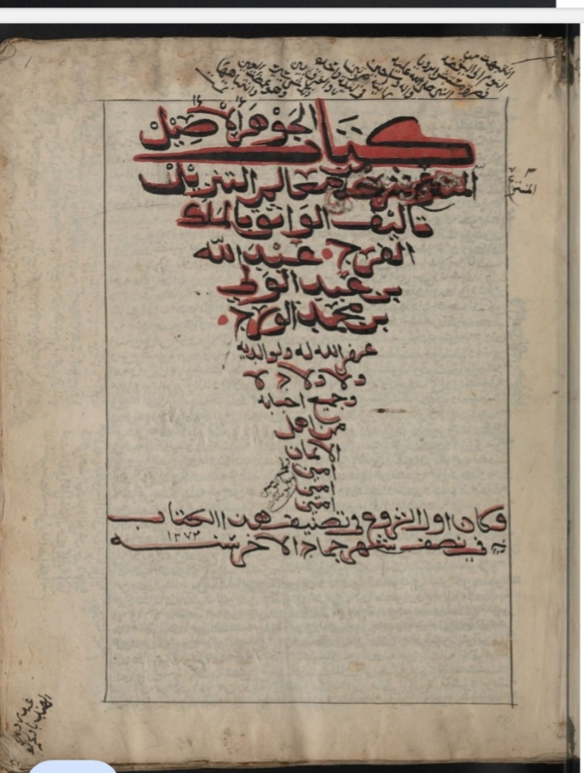
الصفحة الأخيرة من المخطوط، المكتمل
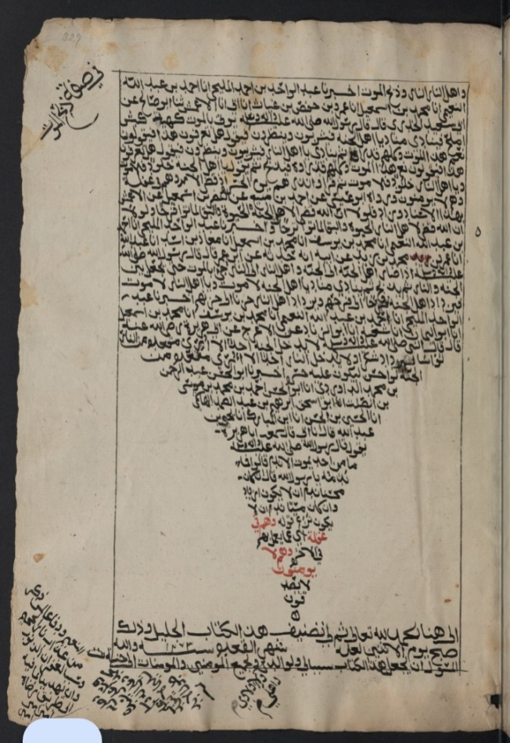
الصفحة الأولى من النسخة المكتملة
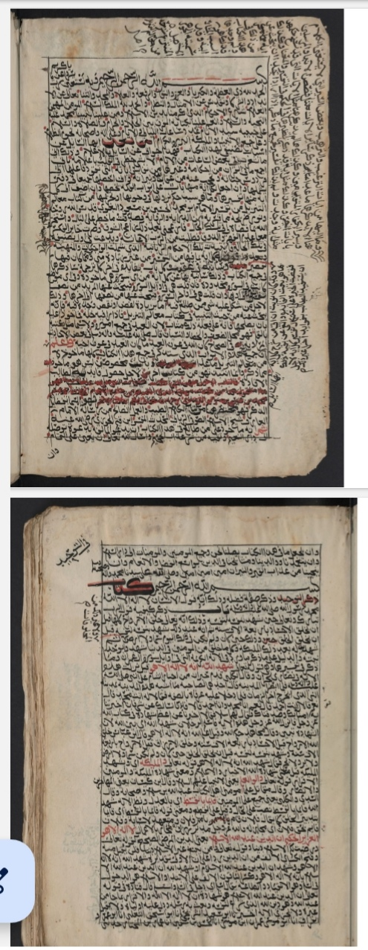

2 - النسخة المنقحة الناقصة:
- مكان النسخة: مكتبة المتحف البريطاني، إنجلترا. برقم (1222/1).
- عدد الأورق: 55 ورقة.
- حجم الورق : كبير. مقاس الأوراق : (18 × 25 سم)
- مسطرتها : ( 32 سطراً ) ، وفي كل سطر : ( 13 ) كلمة .
- الناسخ: المؤلف.
- نوع الخط : خط نسخي جيد، واضح جميل، منقوط، مشكول.
- تاريخ النسخ: 1273هـ.
- لونه : أسود.
- صفحة العنوان من النسخة المنقحة:
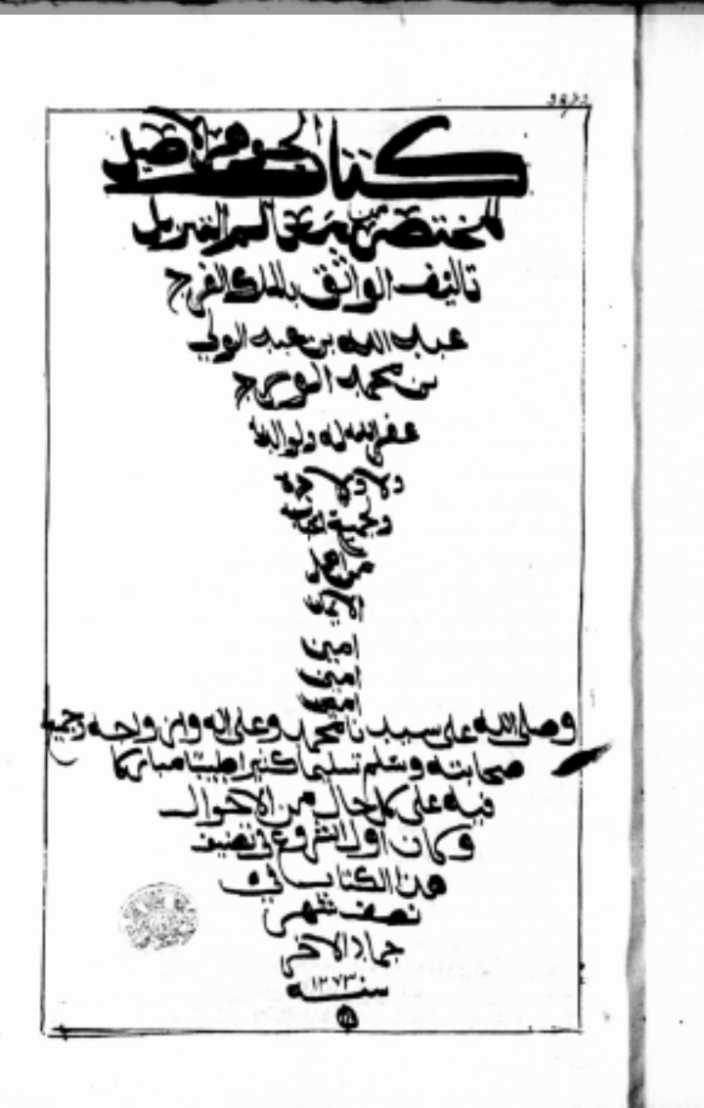

الصفحة الأولى من النسخة المنقحة:
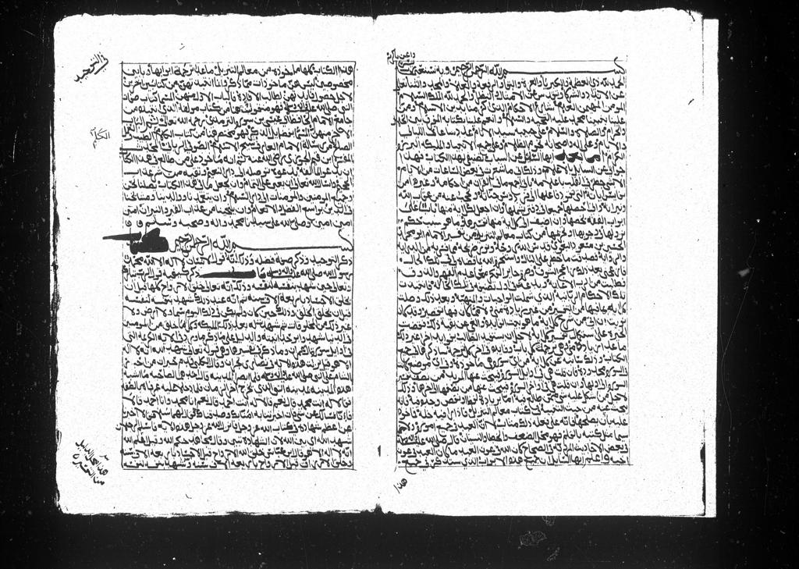
آخر صفحة في النسخة المنقحة:
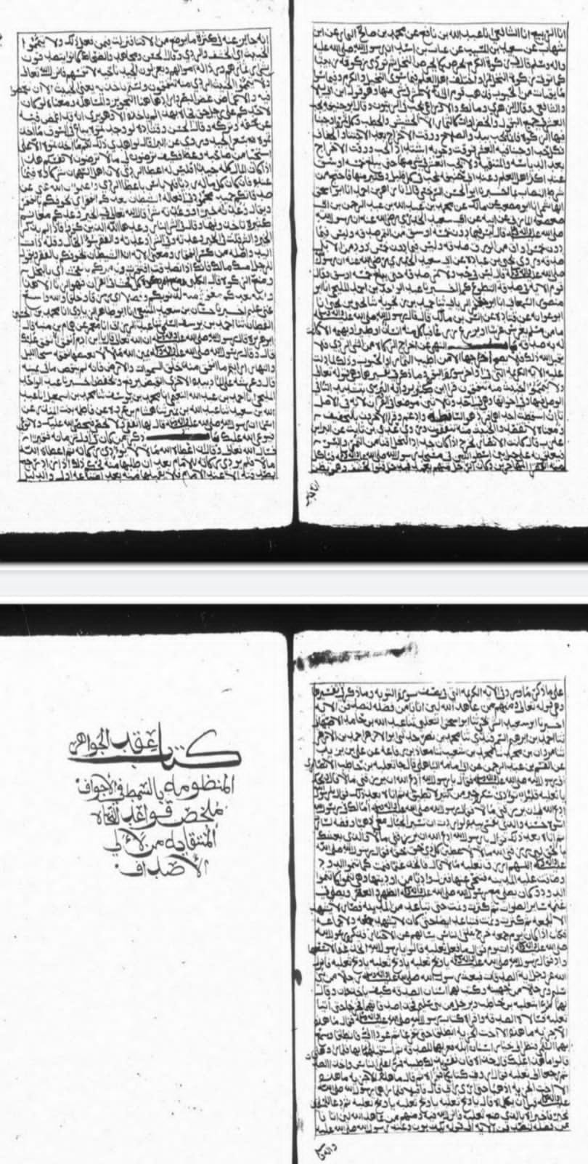

المطلب الثاني
منهجه في تفسيره
أوضح المؤلف -رحمه الله- في مقدمة كتابه كثيراً من معالم منهجه، وتبدو واضحة كما يلي:
أولاً: المقدمة الواضحة الكاشفة:⁽⁾ فجاءت موضحة لمعالمه، كاشفة لمبانيه، وأبرز هذه المعالم والمباني كما يلي:
الأول: براعة الاستهلال،⁽⁾ والتي تمثلت في البدء بالبسملة،() والاستعانة بالله. ثم التثنية بالحمد لله بما هو أهله، وقد أفاض في ذلك بذكر جملة من الممادح. ثم الصلاة والسلام على النبي صلى الله عليه وآله وسلم، وهو الذي كان سبباً في سعادة الخلق. ثم ألحق به من كان موصولاً به من الآل الكرام، والصحابة الأعلام، والملائكة الأبرار. ثم كرَّ على نهاية المقدمة فختم بها. ثم عبارة: " أما بعد ".⁽⁾
الثاني: الغرض من وضع هذا التفسير: قال: "أيها السائل عن أسباب تصنيفي لهذا الكتاب، فهذا جوابي عن السائل بالإعلام، وذلك أني ما شعرت في بعض الساعات من الأيام إلا بشيء خطر في القلب بإعلامه، بأني أجمع ما في القرآن من أحكامه، وغيرها من نفائس آياته، ...، وأني أحصلها في دفتر يشملها، وأن أجعل لكل آية منها بابا على أبواب الفقه يخصها، وأن أضيف إلى كل آية منها تفسيرها، وما هو سبب حكم نزولها، في وجوبها أو تحريمها ...، فصدَّقت ما خطر على البال، واستخرت الله ...، وبدعت في أول تصنيفه في تلك الحالة، فانتبذت تلك الأحكام الربانية ...، فذلك هو السبب المشار إليه".()
الثالث: توجيه الخطاب للقارئ والمطالع: إذ هو المقصود بالتأليف، ومعه تظهر ثمرة التصنيف، وقد قال: "لأجل حصول فائدته لطالب الإفادة"، وقال: "لأجل أن يستفيد الطالب بفوائد أخر غير ذلك"، وقال: "وسأنبه في عقيب كل باب بفائدة في آخر كل ترجمة سأذكرها في جميع الكتاب"، فأعقب ما ذكره من غرض التأليف بما يمكن اعتباره اعتذاراً مسبقاً عمَّا يمكن أن يقع فيه من خلل على سبيل الخطأ أو السهو أو النسيان أو التقصير البشري، فقال له مخاطباً: "فإذا رأى فيه خلة فمأخوذا عليه بأن يصلحها، فإنه على فعله ذلك مثاب، لأن العبد في جميع أموره، - لا سيما مثل كتبه بالقلم -، فهو محل الضعف والخطأ والنسيان".
ثم نبَّه إلى أن ذلك من التعاون على البر والتقوى.
ثم عاد إليه في ذات المقدمة فقال: "ثم إنه مأخوذ على من طالع هذا الكتاب أن يدعو لمؤلفه بدعوة توصله إلى دار النعيم، وتقيه من شر عذاب الجحيم".
الرابع: تحديد مادة التأليف (حدود البحث): لقد ظهر في الكتاب درجة عالية من الصدق الداخلي والخارجي، فكان خليقاً بالوصف بأنه تفسير موضوعي شامل، وهو أقرب إلى منهج التأليف على أبواب الفقه التي تشمل الإيمان والعلم وغيرها من أبواب العلم المختلفة، دون مراعاة لترتيب المصحف للسور أو الآيات، وهو في كل ذلك ذاكراً لها وفق تقسيمها إلى كتب، وأبواب، وفصول، وفوائد، بدأها بأشرف أبواب العلم، وهو التوحيد، واختتمه بذكر صفة الموت. ومن هنا كانت هذه الحدود بارزة في ثلاثة مظاهر:
المظهر الأول: الحد الموضوعي: والمراد به تناول آيات الأحكام، وآيات الترغيب والترهيب، وبعض السير والقصص، وما يتعلق بها من أسباب نزول ونحو ذلك.
المظهر الثاني: الحد المرجعي: والمراد به المواضع التي ترد فيها الآيات التي يوردها في سور القرآن، وذلك لأجل من يشكل عليه شيء ممن طالع فيه، إما بزيادة لفظ، أو نقص وجده فيه، فإنه يبحث عنه من حيث التنبيه في كتاب معالم التنزيل.
المظهر الثالث: الحد المصدري: ذكر فيها جملة مصادره الأساسية في تأليفه، وقد تقدم قريباً الكلام فيها تفصيلاً.
ثانياُ: تقسيم موضوعات هذا النموذج:
حيث أن عدد أوراق هذا الكتاب -مخطوطاً- تزيد عن ثلاثمائة ورقة، ويقوم بأمر تحقيقه غير واحد من طلاب الدراسات العليا؛ فقد كان نصيبي منه ثلاثة وعشرين كتاباً، أولها: كتاب النكاح، وآخرها: كتاب الطاعات.
ثانياً: منهج عرض مادة الكتاب ومضمونه:
لقد اتبع العلامة الورد -رحمه الله- منهجاً عصرياً في التأليف؛ إذ توفرت العناصر الحديثة للكتاب؛ فقد وطَّأ لكل باب من أبواب الكتاب وفصوله ومسائله بمقدمات من إنشائه، تعتبر بمثابة القواعد العامة، والمعالم الضابطة لكل باب منها.
وهو قبل ذلك كله قد وضع لكل كتاب أو باب أو فصل منها ترجمة ( عنواناً ) يلخص مضمونه، ويشير في باطنه إلى ما يختاره العلامة في هذه المسألة أو تلك من الأحكام. وقد كان سياق ذلك على النحو الآتي:
الأول: يذكر عبارة (كتاب) مشفوعة باسم ذلك الكتاب من العلم، ثم يذكر تحته أبواباً تشمل سائر المسائل المندرجة تحته، مشفوعة بعنوان خاص بتلك المسألة محل الذكر، وربما قال: (باب) بدون عنوان، على ما سيأتي بيان وجهه، ثم إنه ربما قسَّم بعض تلك الأبواب إلى فصول، وكأنها من قيود ذلك الباب، وربما وضع عنواناً لذلك الفصل، وربما أتبع عنوان الكتاب بالفصل دون ذكر أبواب.
الثاني: سلك المؤلف في عرض المسائل العلمية منهجية موحدة في أغلب كتابه، فقد جاء عرضه لها في سهولة لفظ، ووضوح معنى، مع توشيحه للنص بالاقتباس من آيات القرآن الكريم، وأحاديث الرسول صَلّى الله عَليه وآله وسَلّم، وإيراد الأقوال عن العلماء الكبار، وذكر اختيار الأئمة الأعلام، ونحو ذلك. فبعد ذكره لعنوان الباب أو الفصل، يبتدأ كلامه – غالبا - بقوله: "وذلك ... "، يفتتح بها بيانه لمضمون العنوان. بعد أن يمهد للكتاب أو الفصل بتمهيد من إنشائه، يورد ما يعتبره دليلاً على كلامه، مما هو مأخوذ من معالم التنزيل بقوله: "والدليل على ما ذكر ما ورد في الآية الكريمة التي وردت في أوائل أو أول (أواخر، آخر، ونصف) سورة كذا، وما ورد في تفسيرها، وهي قوله تعالى: ثم يذكر الآية مع تفسيرها من معالم التنزيل، أو ذكر الأدلة من السنة مع سوقها بالأسانيد البغوية. حتى لو فاته شيء من هذه الصياغة فإنه يلحقه في الحواشي، دلالة على ثباته.⁽⁾
وربما أغفل ذلك النسق من الكلام كاملاً، وذكر بعضه فقط.⁽⁾
ثالثاً: منهج الاستدلال: لما كان الموضوع الأساس في هذا الكتاب هو التفسير؛ فإن ذكر الآيات القرآنية أمر كثير الوقوع فيه، فلا عجب أن كانت هي الأكثر ورودا. ثم إنه يورد الأدلة حول الموضوع الذي يتحدث عنه من السنة النبوية المطهرة، والإجماع، والقياس، واللغة، وشرع من قبلنا، وسيرة الخلفاء والصحابة، وأقوال الأئمة والعلماء، وغير ذلك. وهو في ذلك كله جامعٌ بين فني الرواية والدراية، مقتفياً في ذلك أثر الإمام البغوي -رحمه الله-، وهو الذي أشار إليه.⁽⁾ وتأكيده على هذا المنهج لا يكاد يخلو منه كتاب من كتبه. ومن هنا فإن أبرز معالم منهجه في الاستدلال يظهر فما يلي:
أ – الجمع بين أنواع من الأدلة في الموضع الواحد، في عضد الأدلة من هذه الأنواع كلها ببعضها.
ب - الغالب في أمره عند ذكر دليل مسألة أن يبدأ بذكر: (قوله تعالى) أو (لقوله صلى ...)، ونحو ذلك من العبارات تعرف بالتتبع، ولا يذكر النص مباشرة، ويخرج عن ذلك أحيانا.⁽⁾
* يوطَّئ لذكر الآية والاستدلال بها بذكر الحكم الذي سيستدل له، وهو في ذلك -غالباً- يورد الآية كما هي في مصدره، وربما أوردها كاملة فيما هو خارج عما نقله عنه، وربما اكتفى بمحل الشاهد منها، وربما أورد جزءا منها، بما يناسب سياق الدليل لما يريد إقامة الدليل على حجيته أو بطلانه. وإذا ورد الاستدلال بآية في غير ما موضع فإنه لا يعيد ذكرها، وإنما يكتفي بالإشارة إلى تقدمها.⁽⁾
* وربما ذكر مبدأ الآية وخاتمتها، وقال في ثنايا ذلك: "إلى قوله تعالى"، ليربط بين أول الآية وآخرها.⁽⁾
* وربما ذكر سبب النزول للآية أو سبب ورود الحديث.⁽⁾
د – في استدلاله بالسنة يذكر الحكم المختار في المسألة ثم يورد ما يدل عليه من السنة. وهو في ذلك ربما ذكر أكثر من حديث في المسألة، وربما أورد دليلاً واحد، واكتفى به لشهرته، أو استفاضة العمل به عند الأمة، ونحو ذلك.⁽⁾
* الاستدلال بحديث في غير موضع، فلا يكرره، وإنما يشير إليه،⁽⁾ أو يشير إليه إجمالاً بذكر معناه ومصدره.⁽⁾
* وربما سمى الحديث أثراً أو خبرا.⁽⁾ وربما حكم على الحديث استقلالاً، وربما اكتفي بإيراده تبعاً للبغوي.⁽⁾ وربما كان التصحيح ضمنياً بنسبته إلى من صححه.⁽⁾
د – للإجماع في كتابه مكانة، فهو يحتج به.⁽⁾ وربما عبر عنه بالاتفاق.⁽⁾
هـ - القياس: وقد استعمله في مواضع من كتابه، تصريحاً، أو بالتنزيل والتطبيق على بعض المسائل.⁽⁾ ومع أنه أصل من أصول الاستدلال فإنه لا يؤخذ به إلا بضوابطه.⁽⁾
و – الاستدلال بسيرة الخلفاء الراشدين الأربعة،⁽⁾ وبأقوال سائر الصحابة -رضي الله عنهم-، وربما ذكرهم إجمالاً ثم تفصيلاً.⁽⁾
ح – الاستدلال بأقوال الأئمة والعلماء من السلف والخلف، من أهل المذاهب قاطبة، وهذا كثير، ويعرف بأدنى مطالعة.
ط – الاستدلال باللغة العربية بأنواعها، ووقع ذلك كثيراً مما أورده من معالم التنزيل، كمعاني الحروف،⁽⁾ واعتبار عوائدهم في الإطلاق.⁽⁾
ي – الاستدلال بالأمثال: ومنه قوله: يقال في المثل: "من سبقت له العناية لم تضره الجناية".⁽⁾
ك – الاستدلال بشرع من قبلنا.⁽⁾
ل – الاستدلال بواقع الحال: ومنه ضرب الأمثلة والشواهد.⁽⁾
المطلب الثاني
مفهوم التراجم، وأركانها، وشروطها، وأهمية التبويب، وفوائده
أولاً: مفهوم التراجم لغة واصطلاحاً:
التراجم: جمع ترجمة، وهي في اللغة إجمالاً بمعنى: البيان، والتوضيح، والتفسير، والإفصاح.⁽⁾
وتطلق في الاصطلاح على معانٍ:
أولها: معنى علمي عرفي، وهو التعريف بإنسانٍ، أو بلدٍ، أو موضعٍ، أو نهرٍ، أو معركةٍ، أو كتابٍ، أو نحو ذلك مما له شأنٌ، ولها أسماءٌ لأعيانها، أي أسماؤها أسماء أعلام. ومنه عُرِفَت الكتب المختصة بالتعريف بالأشخاص باسم كتب التراجم.
ثانيها: اسم الكتاب، أو الباب، أو الفصل منه، وتعني العنوان، وهو المراد هنا. ومنه قولهم: (تراجم البخاري).⁽⁾
وكأن عناوين الكتب وعناوين أبوابها وفصولها وعناوين سائر أقسامها سميت تراجم لأن العنوان يُعرّف تعريفاً مجملاً بما تحته من تفاصيل، ويشير إلى موضوعها، أو خلاصتها.⁽⁾
ومن هذا المعنى الثاني قولهم عن الترجمة في اصطلاح المحدثين: هي جمع أحاديث لها معني واحد تحت باب. ⁽⁾
ثالثها: الترجمة تعني إسناداً رويت به جملة من الأحاديث، وقد يطلق على مجرد الإسناد. قال السيوطي في تضاعيف كلام له على رواية أحمد عن الشافعي عن مالك عن نافع عن ابن عمر: (وتسمى هذه الترجمة سلسلة الذهب).⁽⁾
وهذا المعنى الثالث قريب من المعنى الثاني أو العنوان، فكأن الإسناد أو القطعة منه كان يكتب على ظهر الكتاب أو الكراس أو الجزء، أو في أول صفحة منه، أو في أول حديث من أحاديثه، ثم تذكر بقية الأحاديث؛ مثل أن يجمع محدثٌ بعض ما رواه مالك عن نافع عن ابن عمر، فيكتب هذا الإسناد في أول النسخة فيكون الإسناد قائماً مقام العنوان، ومن هنا سمي مثل هذا الإسناد ترجمةً، ثم غلب في العرف استعمال كلمة الترجمة مرادفةً للإسناد.
رابعها: معنى عرفي شائع، وهو التعبير عن الكلام الأعجمي بما يؤدي معناه في العربية، وعكس ذلك. وليس مقصوداً هنا.⁽⁾
ثانياً: أركان التراجم:
الترجمة - عند أهل الاصطلاح - لا تقوم إلا على ثلاثة أركان لازمة تقتضيها وجوه القسمة العقلية، وهي:
(الأول): المترجِم بكسر الجيم ويقال: الترجمان، وهو اسم الفاعل، وهو الإمام الفقيه الذي يدرك معاني النصوص على أصول صحيحة. كالأئمة المشهورين: البخاري، وأحمد، والترمذي، وأبي داود، وابن حبان، وغيرهم - رضي الله عنهم-.
(الثاني): المترجم له بفتح الجيم، ويقال: المترجم، وهو اسم المفعول، وهو النص أو النصوص التي يساق للدلالة على ما تضمنه معنى الترجمة.
الثالث: المترجم به (الترجمة) وهي: العنوان الذي يضعه المترجم للدلالة على معنى قائم بما تحته من نصل أو أكثر. وكل ألفاظ الترجمة عند العلامة الورد في كتابه مما وضع هو عبارتها، وهو مقتضى ما ذكره عنها في مقدمته.⁽⁾
ثالثاً: شروط التراجم:
ولا شك أن أركان الترجمة الثلاثة قد تكون قائمة في حقيقة الأمر، ولكنها لا تصح بحال حتى تستوفي شرطاً واحداً وهو ما يسميه أهل الاصطلاح: المناسبة وهي: العلاقة المعنوية التي تربط بين الترجمة والمترجم له. وبعد البحث والتأمل والاستقراء يمكن أن نقول إنها تنقسم إلى جهتين وكل جهة تشمل نوعين:
الجهة الأولى: جهة إدراكها وهي نوعان أيضاً:
الأول: الخفية وهي: التي تحتاج إلى قوة علمية ودقة فكرية وتوقد ذهني حاضر. ويعز على الأكثرين ملكها، وهذا النوع من التراجم لا وجود له في تفسيره غالباً، وإن كان بإمكاننا أن ندرج تحتها ما استنبطه من العمومات والمفاهيم ونحو ذلك.
الثاني: الجلية وهي الظاهرة التي لا تحتاج إلى كثير تدبر وتأمل وإنما هي الظاهر المنقدح في الذهن مباشرة وهي الأكثر الغالب من تراجم كتابه. والمقصود: مطابقة الترجمة للمترجم من النصوص، وهي نوعان:
الأول: المطابقة الكلية وهي: التي تكون الترجمة فيها مطابقة للمترجم مطابقة تامة من كل وجه فكل ما دل المترجم عليه فهو وارد في الترجمة.
الثاني: المطابقة الجزئية وهي التي تكون الترجمة فيها مطابقة للمترجم مطابقة ناقصة فليس كل ما دل عليه المترجم وارداً في الترجمة بل إن الترجمة دالة على جزء من المترجم فقط. وهذا النوع من التراجم لا يكاد يوجد.
فصارت المناسبة حينئذ أربعة أنواع، وهي: المناسبة الخفية. والمناسبة الجلية. والمناسبة المطابقة مطابقة كلية "تامة". والمناسبة المطابقة مطابقة جزئية "ناقصة".⁽⁾
وبالنظر في مجمل التراجم الواردة في كتاب العلامة الورد، مع تقسيماتها آنفة الذكر، فإنها ولا بد موصوفة بوصفين فقط، واحد من وصفي جهة الإدراك، وهو الجلاء، وآخر من وصفي جهة المطابقة، وهو المطابقة التامة، أي أن الغالب الأعم من تراجم كتابه جلية ومطابقة مطابقة تامة. والله أعلم.
رابعاً: أهمية التبويب، وفوائده:
إنّ من الأهمية التصنيفيّة بمكان، وضع النصوص المستشهد بها لقضية ما تحت ترجمةٍ مناسِبَةٍ لفحواها ولحنِها؛⁽⁾ ذلك أن الترتيب والتنسيق هو أول ما يواجه قارئ الكتاب، ويلفت نظرة وانتباهه، ويحكم منه على عقل المؤلف قبل علمه، فطريقة العرض ووضع المعلومات في المؤلفات العلمية لها قيمة بالغة في رفع شأن الكتاب، وأثر عظيم في انتفاع القارئ به، فكم من كُتُبٍ ضَمَّتْ غَزِيرَ العِلْمِ نزلت رتبتها بسبب ضعف تبويبها، حيث يجد القارئ نفسه محتاجا لقراءة جميع الكتاب في سبيل مسألة يطلبها منه.
ومع الجزم بأن تبويب الأئمة لكتبهم قد جاء لحكم جليلة فهذا منهم عناية بفقه الأحاديث وفهمها،⁽⁾ وأياً كانت الطريقة التي ساروا عليها في الترتيب والتبويب؛ فإن وراء ذلك كله فوائد مهمة، منها:
1 – تيسير الوصول إلى الموضوع المراد الرجوع إليه، والخروج من الوقوع في إضاعة الوقت، والهروب من تشتيت الجهد. ولو خلت الكتب من التراجم فكم يحتاج الباحث والمطالع من الجهد في سبيل العثور على ضالته.
2 – سهولة الوصول إلى الآيات المراد معرفة تفسيرها، ذلك أنه إذا أثبتت الآيات تحت التراجم التي هي دليل عليها من موضوعها، فإنه يكون الوصول إلى المطلوب أيسر وأدني إلى توفير جهد القارئ.
3 - تقريب الآية أو الحديث من الفهم لأول وَهْلَةٍ، فإنها إذا كانت واردة في كتاب الصلاة علم الناظر فيها أنها دليل ذلك الحكم، وأنه يتعلق بمسألة كذا، مما وضع عنوانًا عليها، فلا يحتاج لأن يفكر في ذلك، وهكذا تقوم التراجم والأبواب بِمُهِمَّةِ المُرْشِدِ الذي يوضح الطريق للسالك.
4 - تنشيط القارئ بانتقاله من وحدة موضوعية إلي وحدة أخرى، فإن ذلك يكسبه تركيزًا في الفكر ونشاطًا عند انتقاله إلى موضوع آخر.
5 – لما كان وضع الأبواب وعناوينها المناسبة لموضوعها يكلف المؤلف مَجْهُودًا ذِهْنِيًّا وَتَفْكِيرًا عَمِيقًا، وكانت من الأهمية بما سبق الإشارة إليه؛ فإن دراسة تراجم أي كتاب يعد عَمَلاً مُهِمًّا لاَ بُدَّ مِنْهُ لمن يريد دراسة الكتاب، ويشرح طريقته وفقهه، فإن العناوين والتراجم ليست دليلا على ذوق المؤلف فحسب، بل على فهمه، وفقهه، وعلى اختياره في المسألة التي تضمنها الحديث.⁽⁾
المطلب الثالث
منهج الترجمة والتبويب عند العلامة الورد، وأنواعها، ونماذج منها
أولاً: منهج الترجمة والتبويب عن العلامة الورد: وضع العلامة الورد لكتابه تقسيماً يقوم على جعله في كتب جامعة لمسائل باب معين من أبواب العلم، ثم هو جاعل تحت كل باب أبواباً وفصولاً وفوائد، وقد جعل لكل كتاب أو باب أو فصل أو فائدة منها ترجمة ( عنواناً ) تلخص مضمونه، وتميزه عما سواه، وهي تشير في باطنها إلى ما يختاره العلامة في هذه المسألة أو تلك من الأحكام أو يرجحه. ومن هنا كانت إشارته إلى أنها منه وإليه فقال: "واعلم أيها السائل، أن جميع هذه الأبواب التي ستذكر في جميع هذا الكتاب كلها مأخوذة من معالم التنزيل ما عدا ترجمة أبوابها ... ".⁽⁾
ويقول: "وسأنبه في عقيب كل باب بفائدة في آخر كل ترجمة سأذكرها في جميع الكتاب".⁽⁾
وقال: [ ما عدا زيادة مني، وهي ترجمة كل باب، وفائدة في آخر كل ترجمة سأذكرها في جميع الكتاب ].⁽⁾
ومن هنا يمكن الجزم بأن كتابه: (الجوهر الأصيل) يتميز عن سائر كتب التفسير الفقهي والموضوعي بالتبويب والتراجم التي ليس لها مثيل.
وإذا كان التأليف على الموضوعات، بأن يرتب الكتاب على الأبواب والموضوعات الفقهية والعلمية المختلفة، فيذكر الآيات القرآنية المناسبة لهذه الأبواب الفقهية وغيرها من مختلف سور القرآن الكريم؛ فإن لهذا الكتاب خصوصية عَلَى غاية من الأهمية، ربما لا يعرفها إلا قليل من أهل الغوص عَلَى معاني الآيات الكريمات والتفقه فيها، تلك هي عناية العلامة الورد بإبراز فقه الآيات مختصراً في عنوان يبين ما تدل عليه من الفوائد، حَتَّى إنه ليكرر الآية أو الآيات في الأبواب المختلفة ليستنبط منها في كل باب فائدة جديدة أو حكمًا خَاصًّا بذلك الباب، وإن كان حين يكرر ذلك ربما لا يعيده بنصه، وإنما يشير إليه، فيما سبق تارة، أو فيما سيأتي تارة أخرى، وهو بذلك يتفنن في تفسير القرآن الكريم بجعله في مواضع الحاجة إليه، ومكان السؤال عنه؛ فكان بذلك جامعاً بين أصالة التفسير، وإخراجه بطريقة مبتكرة طريفة؛ فتوجه إلى وضع عناوين للكتب، ورسم تراجم لكل باب من أبواب الفقه والعلم المختلفة، والمسائل المتفرعة عنها، مما هو مذكور في كتابه، وأودع فيها جملة وافرة من الفوائد والاستنباطات، فجاء كتابه فريداً في منهجه هذا، كما جاء فَائِقًا في صحة تفسيراته الجامعة بين الرواية والدراية.
ثانياً: أنواع التراجم عند العلامة الورد،⁽⁾ ونماذج منها: مما سبق بدا لي أن تراجم العلامة الورد في كتابه: (الجوهر الأصيل) يمكن جمعها وتقسيمها في الأنواع الآتية:
النوع الأول: الترجمة بما ليس له علاقة مباشرة بالأحكام الشرعية: وهي التي تكون أقرب لأبواب الترغيب والترهيب، والفضائل، ونحو ذلك، ومنها قوله: كتاب التوبة،⁽⁾ وباب: فضل الصحابة على سائر الناس من المسلمين بعد النبي صلى الله عليه وآله وسلم.⁽⁾
النوع الثاني: التَّرَاجِمُ المُفْرَدَةُ: وهي التراجم لا يذكر فيها شَيْئًا من الآيات للدلالة عليها مما أخذه من تفسير البغوي كعادته، ومنها قوله: باب: ذكر من يصح له أن يدخل بيتاً غير بيته فيأكل من طعام أهل البيت،⁽⁾ وفصل: في ذكر ما يصح من البيع من غير كيل ولا وزن وإنما جزافاً بمجرد رضا البائع والمشتري.⁽⁾
النوع الثالث: التَّرَاجِمُ الظَّاهِرَةُ: وهي التي تطابق الآيات التي تخرج تحتها مطابقة واضحة جليلة، دون حاجة للفكر والنظر، ومنها: باب: ذكر عدة المرأة المتوفى عنها زوجها،⁽⁾ وباب: وجوب طاعة الولد لوالديه.⁽⁾
النوع الرابع: التَّرَاجِمُ المُرْسَلَةُ: وهي التي اكتفي فيها بلفظ (باب)، ولم يُعَنْوِنْ بشيء يدل على المضمون بل ترك ذلك العنوان، والغالب فيها أن تكون استثناءات من حكم المسألة الأصلية السابقة لها، وهذا كثير، ومنها قوله: باب: يستحب على من استطاع الباءة أن يتزوج،⁽⁾ وباب: يستحب لمن بلغ الحلم أن يتزوج، إذا هو كفو للمرأة، ومعه مال يؤدي منه صداقها ونفقتها، وإن لم يجد الرجل شيئاً يؤديه لها، فليس هو كفو لذلك.⁽⁾
النوع الخامس: التراجم المطلقة: وهي التي يكون الحكم فيها معلوما لا اختلاف فيه، وتكون -غالباً- فيما لا يختلف في أصل حكمه فقيهان، وإن اختلف في بعض جزئياته، ومنها قوله: باب: ذكر الإحداد،⁽⁾ وباب: ذكر كفارة الظهار.⁽⁾
النوع السادس: التراجم ذات القيد: وهي التي يذكر فيها الحكم مطلقاً، ثم يتبعه بقيد ما، ومنها قوله: باب: ذكر جواز الخلع في غير النشوز، غير أنه يكره لما فيه من قطع الوصلة بلا سبب، وكذلك ذكر عدم الإثم على المرأة في النشوز،⁽⁾ وباب: ذكر الغرماء إذا تحاكموا فيما بينهم عند الحاكم وهم مسلمين.⁽⁾
النوع السابع: التراجم بالاستفهام: وهي كثيرة، وفائدتها شحذ الذهن، وتحريك الفكر لمعرفة ما يستفهم عنه، ومنها قوله: باب: ذكر كم يصح للرجل الحر من النساء الأحرار أن يتزوج منهن،⁽⁾ وباب: ما يستحب للمرأة أن تفعل.⁽⁾
النوع الثامن: التراجم المركبة: وهي التي تضم أكثر من مسألة مختلفة الحكم، ويكثر هذا فيما تكون الآية تحته تتضمن الدلالة على أكثر من مسألة، ومنها قوله: باب: حكم المرأة الحرة إذا وهبت نفسها للرجل يتزوجها من غير ولي يعقد لها، ووهبت له مهرها،⁽⁾ وفصل: ومما يدل على تحريم أكل الميتة للمضطر ودليل عقاب من امتنع من أكلها عند الضرورة حتى مات.⁽⁾
ومنها: الترجمة بحكمين متضادين، ومنها قوله: باب: ذكر تحليل شرب النبيذ والخل، وتحريم شرب الخمر،⁽⁾ وباب: ذكر تحليل البيع، وتحريم الربا.⁽⁾
النوع التاسع: التراجم المصرحة بالحكم: وهي التراجم التي تكون أدلة أحكامها صريحة وواضحة، ومنها قوله: باب: استحباب نظور للمرأة.⁽⁾ وباب: ذكر تحريم الشغار.⁽⁾ وباب: وجوب الضيافة للوافدين على أهل الوبر.⁽⁾
النوع العاشر: التراجم المعبرة عن الحكم بغير ألفاظ الأحكام الخمسة، كالصحة والفساد، ونحو ذلك، ومنها قوله: باب: ذكر صحة زواجة العبد المملوك بالمرأة الحرة التي هي من ذوات المناصب.⁽⁾ وفصل: ولا يصح لأحد أن يدخل بيت أحد غير من ذكر من غير استئذان في الدخول إليهم.⁽⁾
النوع الحادي عشر: الترجمة بمرادفات المباح، كالتعبير بالجواز ونحوه، ومنها قوله: باب: ذكر جواز نكاح المحصنات من أهل الكتاب.⁽⁾ وباب: ذكر جواز الرهن في السفر وفي الحضر.⁽⁾
النوع الثاني عشر: الترجمة بما يمكن شموله للأحكام الخمسة، كالترجمة بلفظ: (الأمر)، ولا يخفى اختلاف الأصوليين في دلالته، ومنها قوله: باب: ذكر الأمر بالنكاح.⁽⁾ باب: ذكر الأمر للنبي صلى الله عليه وآله وسلم أن يأمر أهله ونساء المؤمنين بالحجاب.⁽⁾ وقوله: "الأمر بمعنى الكراهة: باب: الأمر للزاني لا ينكح إلا زانية مثله، وبالعكس والأمر هنا يقتضي الكراهة.⁽⁾ وقوله: " باب: ذكر الأمر للرسل بأكل الطيبات من كل ما وجد في الأرض من الثمار: وذلك مما كان حلالاً أكله فيجوز لكل مسلم أن يأكل ما أبيح أكله ويحرم عليه أكل كل حرام".⁽⁾
النوع الثالث عشر: الترجمة بذكر العقاب أو الفضل نيابة عن الوجوب أو الاستحباب أو التحريم أو الكراهة، ومنها قوله: باب: فضل من أنفق على نفسه وأهله وغيرهم،⁽⁾ وباب: عقاب من يبيع أو يشتري بعهد الله وأيمانه ثمناً قليلاً.⁽⁾
النوع الرابع عشر: الترجمة بذكر سبب الحكم تصريحاً أو تضميناً، ومنها قوله: باب: ذكر سبب نزول الحجاب في أيامة النبي صلى الله عليه وآله وسلم،⁽⁾ وباب: ذكر سبب الإيلاء من النساء، وذكر حكمه.⁽⁾
النوع الخامس عشر: الترجمة بذكر تاريخ الحكم، ومنها قوله: باب: ذكر من سن القتل للناس في أول الزمان وسن القبر.⁽⁾ وقوله: باب: ذكر حد شارب الخمر وذكر سبب أول تحريمه.⁽⁾
الخاتمة:
الحمد لله وحده، والصلاة والسلام على من لا نبي بعده، وعلى آله وصحبه. وبعد فإن أهم النتائج والتوصيات التي ظهرت من خلال هذه الدراسة، هي كالآتي:
أولاً: النتائج:
1 - يعتبر العلامة عبد الله بن عبد الولي الورد -رحمه الله- من أشهر علماء الزيدية الوسطية في اليمن، وأوسعهم علماً، وأدقهم فقهاً، وأقومهم طريقة، زاهداً، ورعاً. ويعتبر كتابه: (الجوهر الأصيل) من أهم كتب التفسير الفقهي والموضوعي، الجامع بين فني الرواية والدراية. وقد تضمن مقدمة واضحة كاشفة لغرضه من تصنيفه، ومنهجه فيه، وتنوعه، ومصادره.
2 – حسن ترتيبه لكتابه، وظهور براعته التصنيفية في تقسيماته لكتبه، وأبوابه، وفصوله، وتطريزه بفوائده، بل وشموليته لأوسع مما تحتويه كتب تفسير آيات الأحكام وصولاً إلى كثير من أبواب العقائد، والآداب، والأخلاق، والفضائل.
3 - لقد تَفَنَّنَ المؤلف في تراجم كتابه، وجمع فيها ألواناً من الفنون والأساليب جعلت للترجمة فيه أهمية كبيرة، لخصت مضمون ما جمعه تحتها من الآيات والأحاديث والآثار، وتنوعت دلالاتها عليها بالمطابقة الظاهرة تارة، وبالنظر والاستنباط تارة أخرى، فكثرت تلك الأنواع والمسالك لدرجة مدهشة، تلفت العناية، وتثير الاهتمام، ويرخص لأجلها إطالة القول، وتستوجب الثناء عليها، حتى ليستحق بها تقديم الكتاب على كثيرٍ غيره من الكتب.
4 – الجلاء والظهور فيما رسمه من تراجمه، ومطابقتها لما تحتها مطابقة تامة، في إبداع يجسد اختياراته، ويبرز ترجيحاته التي لخصتها التراجم، وأظهرها المضمون. فظهرت عنايته بصياغة ألفاظها، وبانت دقته في اختيار السياق المناسب لها؛ ما يجعلنا نطلق عليه: التفسير بالتراجم؛ إذ حوت خلاصات كتبه وأبوابه وفصوله، وتضمنت اختياراته وترجيحاته، وهو ما لا يتوفر في غيره من كتب فنه.
5 - كان للعلامة الورد مقاصد نقدية، ومغازٍ نُصحِيَّة في تراجمه، وظهر ذلك جلياً فيما كان يعالجه من أمراض معاصرة، ولَّدتها العصبية المقيتة، ونمَّتها الأفكار المغلوطة.
ثانياً: التوصيات:
إيلاء كتاب: "الجوهر الأصيل المختصر من معالم التنزيل" بدراسات علمية واسعة، منهجاً، واعتقاداً، وآداباً، وفقهاً.
قائمة المصادر والمراجع:
ابن أبي العز، صدر الدين محمد بن علاء الدين عليّ بن محمد الحنفي، الأذرعي الصالحي الدمشقي (المتوفى: 792هـ)، شرح الطحاوية، تحقيق: أحمد شاكر، ط1، (وزارة الشؤون الإسلامية، والأوقاف والدعوة والإرشاد، 1418 هـ).
ابن الملقن، سراج الدين أبو حفص عمر بن علي بن أحمد المصري (ت: 804هـ)، التوضيح لشرح الجامع الصحيح، المحقق: دار الفلاح للبحث العلمي وتحقيق التراث، دار النوادر، دمشق - سوريا، ط1، 1429هـ - 2008م.
ابن النديم، أبو الفرج محمد بن إسحاق بن محمد الوراق البغدادي المعتزلي الشيعي (المتوفى: 438هـ)، الفهرست، المحقق: إبراهيم رمضان، دار المعرفة بيروت – لبنان، الطبعة: الثانية 1417 هـ - 1997 م.
ابن الوزير، محمد بن إبراهيم بن علي بن المرتضى بن المفضل الحسني القاسمي، أبو عبد الله، عز الدين، اليمني (المتوفى: 840هـ)، العواصم والقواصم في الذب عن سنة أبي القاسم، حققه وضبط نصه، وخرج أحاديثه، وعلّق عليه: شعيب الأرناؤوط، مؤسسة الرسالة للطباعة والنشر والتوزيع، بيروت، الطبعة: الثالثة، 1415هـ - 1994م.
ابن حجر العسقلاني، أبو الفضل أحمد بن علي بن محمد بن أحمد، شهاب الدين الكناني، (المتوفى: 852هـ)، فتح الباري شرح صحيح البخاري، (بيروت: دار المعرفة، 1379هـ).
ابن خلدون، عبد الرحمن بن محمد بن محمد، أبو زيد، ولي الدين الحضرمي الإشبيلي (ت:808هـ)، التاريخ (ديوان المبتدأ والخبر في تاريخ العرب والبربر ومن عاصرهم من ذوي الشأن الأكبر)، المحقق: خليل شحادة، دار الفكر، بيروت، ط2، 1408هـ - 1988م.
ابن سيده، أبو الحسن علي بن إسماعيل النحوي اللغوي الأندلسي المرسي (ت: 458هـ)، المخصص، المحقق: خليل إبراهم جفال، دار إحياء التراث العربي، بيروت، ط1، 1417هـ.
ابن عاشور، محمد الطاهر بن محمد بن محمد الطاهر بن عاشور التونسي (المتوفى : 1393هـ)، التحرير والتنوير، مؤسسة التاريخ العربي، بيروت – لبنان ، ط 1، 1420هـ/2000م.
ابن فارس، أحمد بن فارس بن زكرياء القزويني الرازي، أبو الحسين، (المتوفى: 395هـ)، مقاييس اللغة، تحقيق: عبد السلام محمد هارون، (دار الفكر، 1399هـ -1979م).
ابن كثير، أبو الفداء إسماعيل بن عمر القرشي البصري ثم الدمشقي، (المتوفى: 774هـ)، تفسير القرآن العظيم، تحقيق: محمد حسين شمس الدين، ط1، (بيروت: دار الكتب العلمية، منشورات محمد علي بيضون، 1419هـ).
ابن منظور، محمد بن مكرم بن على، أبو الفضل، جمال الدين الأنصاري الرويفعى الإفريقى (المتوفى: 711هـ)، لسان العرب، الناشر: دار صادر - بيروت، الطبعة: الثالثة - 1414 ه.
الأكوع، إسماعيل بن علي بن حسين بن أحمد بن عبد الله بن إسماعيل الحوالي (ت 2008م)، هجر العلم ومعاقله في اليمن، دار الفكر المعاصر. بيروت. دار الفكر. دمشق. ط(1) 1416ه ‍-1995م.
بروكلمان، تاريخ الأدب العربي، دار المعارف، القاهرة، ط5، ترجمة: عبد الحليم النجار وآخرون.
البغوي، الحسين بن مسعود (ت 516 هـ)، معالم التنزيل، تحقيق : محمد عبد الله النمر - عثمان جمعة ضميرية - سليمان مسلم الحرش، دار طيبة للنشر والتوزيع، ط 4، 1417هـ - 1997م.
الثعلبي، أحمد بن محمد بن إبراهيم، أبو إسحاق (ت:427هـ)، الكشف والبيان عن تفسير القرآن، تحقيق: الإمام أبي محمد بن عاشور، مراجعة وتدقيق: الأستاذ نظير الساعدي، دار إحياء التراث العربي، بيروت-لبنان، ط1، 1422هـ - 2002م.
جار الله، عبد الرحمن، عمائر مدينة ثلاء الدينية باليمن خلال العصر الإسلامي حتى نهاية العصر العثماني، دراسة أثرية حضارية، رسالة ماجستير، كلية الآثار جامعة القاهرة 1994م.
جحاف، لطف الله بن أحمد بن لطف الله جحاف[ 1179- 1243] (ت/851)، درر نحور الحور العين بسيرة الإمام المنصور وأعلام دولته الميامين، تحقيق: إبراهيم بن أحمد المقحفي، مكتبة الإرشاد، صنعاء، ط1، 1425هـ - 2004م.
الجرجاني، علي بن محمد بن علي الزين الشريف (المتوفى: 816هـ)، التعريفات، تحقيق: إبراهيم الأبياري، دار الكتاب العربي، بيروت، ط1، 1405هـ.
الجرموزي، مطهر بن محمد (1003-1076هـ)، النبذة المشيرة إلى جمل من عيون السيرة، مكتبة اليمن الكبرى.
الجرموزي، مطهر بن محمد (1003-1076هـ)، تحفة الأسماع والأبصار بما في السيرة المتوكلية من غرائب الأخبار.
الجوهري، أبو نصر إسماعيل بن حماد الفارابي (المتوفى: 393هـ)، الصحاح تاج اللغة وصحاح العربية، تحقيق: أحمد عبد الغفور عطار، دار العلم للملايين، بيروت، ط4، 1407هـ‍ - 1987م.
حاجي خليفة، مصطفى بن عبد الله كاتب جلبي القسطنطيني المشهور باسم حاجي خليفة أو الحاج خليفة (المتوفى: 1067هـ)، كشف الظنون عن أسامي الكتب والفنون، دار الكتب العلمية، بيروت، 1413هـ – 1992م.
الحجري، القاضي محمد بن أحمد بن علي بن علي بن مثنى بن أحمد بن محسن اليماني، مجموع قبائل اليمن وبلدانها، تحقيق: إسماعيل بن علي الأكوع (ت 1429 هـ)، دار الحكمة اليمانية، ط2، 1996م.
الحلبي، نور الدين محمد عتر، الإمام البخاري وفقه التراجم في جامعه الصحيح، مجلة الشريعة والدراسات الإسلامية - الكويت. عدد 4 - سنة 1406 هـ - 1985م.
الحويني، أبو إسحاق الأثري حجازي محمد شريف، فك الوثاق بشرح كتاب الرقاق.
الخطيب البغدادي، أبو بكر أحمد بن علي بن ثابت بن أحمد بن مهدي، (المتوفى: 463هـ)، الجامع لأخلاق الراوي وآداب السامع، تحقيق: د. محمود الطحان، مكتبة المعارف، الرياض، 1403هـ.
الرازي، زين الدين أبو عبد الله محمد بن أبي بكر بن عبد القادر الحنفي الرازي (المتوفى: 666هـ)، مختار الصحاح، المحقق: يوسف الشيخ محمد، المكتبة العصرية - الدار النموذجية، بيروت – صيدا، ط:5، 1420هـ.
زبارة، محمد محمد الصنعاني، نيل الوطر من تراجم رجال اليمن في القرن الثالث عشر، تحقيق ونشر: مركز الدراسات والبحوث اليمني. صنعاء.
الزبن، د. عبد الله بن علي، تراجم أحاديث الأبواب دراسة استقرائية في اللغة واصطلاح المحدثين من خلال صحيح البخاري، مجلة جامعة الإِمام محمد بن سعود الإِسلامية/مجلة علمية محكمة/العدد الخامس.
السخاوي، شمس الدين أبو الخير محمد بن عبد الرحمن بن محمد بن أبي بكر بن عثمان بن محمد (المتوفى: 902هـ)، الغاية في شرح الهداية في علم الرواية، المحقق: أبو عائش عبد المنعم إبراهيم، مكتبة أولاد الشيخ للتراث، ط1، 2001م.
السفاريني، شمس الدين، أبو العون محمد بن أحمد بن سالم الحنبلي (ت: 1188هـ)، لوامع الأنوار البهية وسواطع الأسرار الأثرية لشرح الدرة المضية في عقد الفرقة المرضية، مؤسسة الخافقين ومكتبتها - دمشق، ط2، 1402هـ - 1982م.
السمعاني، عبد الكريم بن محمد بن منصور التميمي، أبو سعد (ت ٥٦٢ هـ) الأنساب، الناشر: مجلس دائرة المعارف العثمانية، حيدر آباد الدكن – الهند، الطبعة: الأولى، ١٣٨٢هـ - ١٩٦٢م.
السياغي، القاضي حسين بن أحمد، معالم الآثار اليمنية، مركز الدراسات والبحوث اليمني. صنعاء، ط(1)1980م.
السيوطي، عبد الرحمن بن أبي بكر، جلال الدين (المتوفى: 911هـ)، تدريب الراوي في شرح تقريب النواوي، حققه: أبو قتيبة نظر محمد الفاريابي، الناشر: دار طيبة.
السيوطي، عبد الرحمن بن أبي بكر، جلال الدين (ت :911هـ)، الدر المنثور في التفسير بالمأثور، تحقيق : مركز هجر للبحوث، دار هجر – مصر، 1424هـ – 2003م.
الشثري، سعد بن ناصر بن عبد العزيز أبو حبيب، آراء الإمام البخاري الأصولية من خلال تراجم صحيحه.
الشثري، سعد بن ناصر بن عبد العزيز أبو حبيب، آراء الإمام البخاري الأصولية من خلال تراجم أبواب سننه.
الشهرستاني، أبو الفتح محمد بن عبد الكريم بن أبى بكر أحمد (ت ٥٤٨هـ)، الملل والنحل، الناشر: مؤسسة الحلبي.
الشوكاني، محمد بن علي بن محمد (ت:1250هـ)، البدر الطالع بمحاسن من بعد القرن السابع، دار المعرفة، بيروت-لبنان.
الشوكاني، محمد بن علي بن محمد، (المتوفى: 1250هـ)، أدب الطلب ومنتهى الأدب، المحقق: عبد الله يحيى السريحي، الناشر: دار ابن حزم - لبنان / بيروت، الطبعة: الأولى، 1419هـ - 1998م.
الصنعاني، محمد بن إسماعيل بن صلاح بن محمد الحسني، الكحلاني، أبو إبراهيم، عز الدين، المعروف بالأمير (المتوفى: 1182هـ)، إرشاد النقاد إلى تيسير الاجتهاد، المحقق: صلاح الدين مقبول أحمد، الدار السلفية، الكويت، ط1، 1405هـ.
الصيادي، أحمد مطلوب أحمد الناصري الرفاعي، معجم المصطلحات البلاغية وتطورها، مكتبة لبنان ناشرون.
العبد، إدريس، تحرير نسبة القول بعدم الاعتداد بالسند المعنعن إلى شعبة بن الحجاج.
عز الدين إسماعيل (المتوفى: 1428هـ)، الأدب وفنونه-دراسة نقدية، دار الفكر العربي.
علي مصلح محمد هائل، الحياة الاقتصادية والاجتماعية في تهامة اليمن 1918م-1962م، رسالة دكتوراه، نشر 2004م.
العمري، د. حسين عبد الله، مائة عام من تاريخ اليمن، ط(2)، 1408هـ. دار الفكر.
عواجي، د. غالب بن علي، فرق معاصرة تنتسب إلى الإسلام وبيان موقف الإسلام منها، المكتبة العصرية الذهبية للطباعة والنشر والتسويق، جدة، الطبعة: الرابعة، 1422 هـ - 2001 م.
الفراهيدي، أبو عبد الرحمن الخليل بن أحمد بن عمرو بن تميم البصري (المتوفى: 170هـ)، العين، المحقق: د مهدي المخزومي، د إبراهيم السامرائي، دار ومكتبة الهلال.
الفوزان، عبد الله بن صالح بن عبد الله، اشارات النقد الحديثي في بعض تراجم صحيح الإمام البخاري.
الفيومي، أحمد بن محمد بن علي الحموي، أبو العباس (المتوفى: نحو 770 هـ)، المصباح المنير في غريب الشرح الكبير، المكتبة العلمية، بيروت.
القزاز، فهمي أحمد عبد الرحمن، نظرة في تراجم البخاري لصناعة العالم الرباني.
كحالة، عمر رضا، معجم المؤلفين، مكتبة المثنى، بيروت، دار إحياء التراث العربي، بيروت.
الكشميري، محمد أنور شاه بن معظم شاه الهندي (المتوفى: 1353هـ)، العرف الشذي شرح سنن الترمذي، تصحيح: الشيخ محمود شاكر، دار التراث العربي -بيروت، لبنان، الطبعة: الأولى، 1425 هـ - 2004 م.
محمد أنعم غالب، عوائق التنمية في اليمن - دراسة لعهد ما قبل الثورة، ط3، أوتو هاراسوفيتس- فيسبادن، 1978م.
محمد خلف سلامة، لسان المحدثين (مُعجم يُعنى بشرح مصطلحات المحدثين القديمة والحديثة ورموزهم وإشاراتهم وشرحِ جملة من مشكل عباراتهم وغريب تراكيبهم ونادر أساليبهم).
المروزي، أبو عبد الله نعيم بن حماد بن معاوية بن الحارث الخزاعي (ت:228 هـ)، الفتن، تحقيق: سمير أمين الزهيري، مكتبة التوحيد، القاهرة، الطبعة الأولى ، 1412هـ.
المقحفي، إبراهيم بن أحمد، معجم البلدان والقبائل اليمنية، دار الكلمة للطباعة والنشر، صنعاء-اليمن، ط2، 1406هـ/1985م.
النحاس، أبو جعفر أحمد بن محمد (المتوفى: 338هـ)، معاني القرآن، المحقق: محمد علي الصابوني، جامعة أم القرى - مكة المكرمة، ط:1، 1409هـ.
الهروي، علي بن (سلطان) محمد، أبو الحسن نور الدين الملا القاري (المتوفى: 1014هـ)، شم العوارض في ذمِّ الرُّوَافِضِ، المحقق: د. مجيد الخليفة، مركز الفرقان للدراسات الإسلامية، ط1، 1425 هـ - 2004م.
الهمداني، أبو محمد الحسن بن أحمد بن يعقوب بن يوسف بن داود، ابن الحائك، (المتوفى: 334 هـ)، الإكليل، الجزء(1) تحقيق محمد علي الأكوع. ط(2)، القاهرة، 1977م.

)) هذا القدر مثبت على صفحة عنوان المخطوط، وهو موافق لما في مشجر بيت الورد. انظر: مخطوط الجوهر الأصيل، صفحة العنوان، لوح (1/2) – والنسخة المنقحة، صفحة العنوان، لوح (1/2) - ورسالة متولي الوقف، مكتبة مخطوطات آل الورد بدار المخطوطات (ص:37).
)) هذا القدر من سلسلة النسب مثبت من مشجر بيت الورد (أ). انظر: رسالة متولي المكتبة الوقفية (ص:59).
)) هو: أرحب بن مالك بن معاوية بن صعب بن دومان بن بكيل بن جشم بن خيوان بن نوفل بن همدان. وإليه تنسب الإبل الأرحبية. وتقع حالياً في محافظة صنعاء في الجمهورية اليمنية. انظر: الأنساب للسمعاني (1/156) - ومجموع بلدان اليمن للحجري (1/64).
)) وهم ولد شاكر بن ربيعة بن الدعام بن مالك بن معاوية بن صعب بن دومان بن بكيل. انظر: مجموع بلدان اليمن للحجري (2/439).
)) هكذا وردت هذه الألقاب في سائر الذين ذُكرت تراجمهم من أعلام هذه الأسرة. نسبة إلى الظفير: وهو جبل وبلدة في الجهة الشمالية من حجة بمسافة 17كم، وهي هجرة علمية قديمة. انظر: معجم البلدان والقبائل اليمنية للمقحفي (ص:413).
)) انظر: مصادر الفكر الإسلامي في اليمن للحبشي (ص:41).
)) للمزيد عن آل الورد، ومعنى الاسم، وأنسابهم، ومكانتهم، وأماكنهم انظر: العين للفراهيدي (8/65) - ومقاييس اللغة لابن فارس (6/105) - والإكليل للهمداني (ص:33) - ومجموع بلدان اليمن للحجري (1/87، 166، 286، 752، 764) - والنبذة المشيرة للجرموزي (1/412) - ورسالة متولى الوقفية (ص:18-42).
)) من حصون اليمن، في الشمال الغربي من صنعاء، وتبعد عنها بنحو 41كم، وسميت المدينة على اسم ثلاء بن لباخة بن أقيان بن حمير الأصغر، وتقع في سفح حصن ثلاء إلى الشرق منه. انظر: عمائر مدينة ثلاء لعبد الرحمن جار الله (ص:2) - ومعالم الآثار اليمنية للسياغي (ص:72).
)) وقد يقال لها: شبام حميد، وعرفت قديماً باسم (يحبس)، وتارة باسم شبان أقيان، وهي مدينة أثرية قديمة بسفح جبل كوكبان (ذخار) غربي صنعاء بمسافة 41كم، وكانت مركزاً للدولة اليعفرية (225-393هـ)، وبها من آثارهم جامع أثري. انظر: معجم البلدان والقبائل اليمنية للمقحفي (ص: 342-249) - ومعالم الآثار اليمنية للسياغي (ص:74).
)) انظر: بهجة الزمن لابن القاسم (1/756، 882) - وتاج العروس للزبيدي (1/5825).
() انظر: مخطوط الجوهر الأصيل، كتاب الطاعات، لوح (161/2).
)) انظر: رسالة متولى الوقفية (ص:34-37). وانظر: فهرس مكتبة المخطوطات الوقفية لآل الورد (4/180)(5/248)(8/322، 430).
)) انظر: شم العوارض للهروي (ص:115) – وإرشاد النقاد لابن الأمير الصنعاني (1/133) – والعواصم والقواصم لابن الوزير (2/15).
() انظر: قصيدة رائية لأحمد بن محمد الورد رقم (14962) رمز (607)، مكتبة المخطوطات الوقفية لآل الورد بدار المخطوطات (8/438).
)) انظر: رسالة متولي المكتبة الوقفية (ص:17).
)) فالكتب كاشفة عما في ضمائر أصحابها. ويقال: الخط هندسة روحانية، وإن ظهرت بآلة جسمانية، وهو أصيل في الروح، وإن ظهر بحواس البدن، والكتب أصدق الحكم تنشق عن جواهر الشيم. انظر: الفهرست لابن النديم (ص:22) - وكشف الظنون لحاجي خليفة (1/25).
)) تاريخ الأدب العربي لبروكلمان (2/556).
)) انظر: رسالة متولي الوقفية (ص:37).
)) انظر: مخطوط الجوهر الأصيل، المقدمة، لوح (2/1-2).
)) انظر: مخطوط الجوهر الأصيل، كتاب الواجبات، لوح (187/1).
)) انظر: مخطوط الجوهر الأصيل، كتاب الأيمان، لوح (180/1).
)) انظر: تاريخ الأدب العربي لبروكلمان (2/556) - ومخطوط الجوهر الأصيل، صفحة العنوان، لوح (1/2) - والنسخة المنقحة، لوح (1).
)) تاريخ الأدب العربي لبروكلمان (2/556).
() انظر: الإمام الشوكاني حياته وفكره للشرجي (ص:39).
() انظر: البدر الطالع للشوكاني (1/437).
() انظر: نيل الوطر لزبارة (1/153) - ومائة عام من تاريخ اليمن للعمري (ص:147).
() انظر: نيل الوطر لزبارة (2/64) - ومائة عام من تاريخ اليمن للعمري (ص:185) - والمخلاف السليماني للعقيلي (ص:358).
() انظر تفاصيل تلك العلاقات: رسالة متولي الوقف، والوثائق المرفقة فيها (ص:24، 29، 31، 33، 65)، ملحق رقم (1).
() انظر في نشأة المذهب، وأبرز أعلامه، وتفاصيل معرفته: الملل والنحل للشهرستاني (1/154) - وتاريخ المذاهب الدينية في بلاد اليمن لأيمن فؤاد (ص:235-236) - وسيرة الهادي إلى الحق يحيى بن الحسين للعلوي (ص:41) - والزيدية نشأتها ومعتقداتها لإسماعيل الأكوع (ص:13، 32) - وتكوين اليمن الحديث لسيد مصطفى (ص:23) - ومائة عام من تاريخ اليمن للعمري (ص:17).
() انظر في نشأة المذهب، وأبرز أعلامه، وتفاصيل معرفته: تاريخ المذاهب الدينية في بلاد اليمن لأيمن فؤاد سيد (ص:58) - وجهود فقهاء حضرموت لباذيب (ص:56) - والسلوك للجندي (1/151، 216، 239) - ومرآة الجنان لليافعي (3/45) و (4/338) - وقلادة النحر لمخرمة (3/381) - وطبقات فقهاء اليمن للجعدي (ص:80) - والعطايا السنية للأفضل الرسولي (ص:643) - وطراز أعلام الزمن للخزرجي (3/381) - وهجر العلم للأكوع (4/2130) - وتكوين اليمن الحديث لسيد مصطفى (ص:23).
() للمزيد عنهم: انظر: الملل والنحل للشهرستاني (1/42) - وطبقات المعتزلة لأحمد بن يحيى المرتضى (1/28).
() للمزيد عنهم: انظر: الملل والنحل للشهرستاني (1/94) - وفرق معاصرة للعواجي (3/1205).
() انظر: التعرف لمذهب أهل التصوف للكلاباذي (1/21).
() انظر: مكتبة المخطوطات الوقفية لآل الورد بدار المخطوطات (7/455)، مخطوط رقم (14964) رمز (1242).
() انظر: رسالة متولي الوقفية، وثيقة (1/11-16).
() لا أفضلية بين الناس إلا التقوى. انظر: شرح العقيدة الطحاوية لابن أبي العز (1/361) - والتحرير والتنوير لابن عاشور (26/262).
() انظر: عوائق التنمية في اليمن لمحمد أنعم غالب (ص:33-35) - والحكم العثماني في اليمن لفاروق عثمان (ص:66-68).
() انظر: البدر الطالع للشوكاني (2/320) - وأدب الطلب له (ص:86) - ودرر نحور الحور العين (ص:345 و 380).
() انظر: الحياة الاقتصادية والاجتماعية في تهامة اليمن لعلي مصلح هائل (ص:144-149).
() انظر: درر نحور الحور العين لجحاف (ص:213، 230، 646، 690) - والحكم العثماني في اليمن لفاروق عثمان (ص:62-63).
() انظر: الحكم العثماني في اليمن لفاروق عثمان (ص:58).
() حيث لم يذكر في ثنايا مقدمة كتابه كما هو الحال في النسخة المكتملة. انظر: مخطوط الجوهر الأصيل، النسخة المنقحة، لوح (1).
() انظر: مخطوط الجوهر الأصيل، صفحة العنوان، لوح (1/2).
() مصادر الفكر الإسلامي في اليمن للحبشي (ص:41).
() ما بين المعقوفتين ليس في قسم النسخة المنقحة، ولعل ذلك هو السبب في عدوله عن تسميته لكتابه عن عبارة: "المنتزع شرحه" إلى عبارة: "المختصر". ومما يؤكد ذلك أن النسخة الغير منقحة هي الموجودة بمكتبة برنستون بالولايات المتحدة الأمريكية، وهي التي يجرى عليها التحقيق. فيما كانت النسخة المنقحة الغير مكتملة، هي التي في مكتبة المتحف البريطاني بإنجلترا. انظر: خزانة التراث (46/109) رقم (45000) و (48/340) رقم (47268) – ومعجم المؤلفين لكحالة (2/256) - وتاريخ الأدب العربي لبروكلمان (9/135).
() انظر: مخطوط الجوهر الأصيل، صفحة العنوان، لوح (1/2).
() انظر: مخطوط الجوهر الأصيل، صفحة العنوان، لوح (2/2) – والنسخة المنقحة، لوح (2/1-2).
() انظر: مخطوط الجوهر الأصيل، صفحة العنوان، لوح (2/2) – والنسخة المنقحة، لوح (2/1-2).
() مصادر الفكر الإسلامي في اليمن للحبشي (ص:41).
() ومن ذلك ما ظهر في تراجم الأبواب والفصول. انظر: مخطوط الجوهر الأصيل، النسخة المنقحة، المقدمة، لوح (2/1-2).
() وهذا المصدر ذكره في مقدمة النسخة المنقحة فقط. انظر: مخطوط الجوهر الأصيل، صفحة المقدمة، لوح (2/2).
() انظر: مخطوط الجوهر الأصيل، النسخة المنقحة، المقدمة، لوح (2/1-2).
() مقدمة تحقيق كتاب: (تحفة الأسماع والأبصار للجرموزي) للهجري (ص:47). وانظر: الأدب وفنونه- دراسة ونقد لعز الدين إسماعيل (ص:136).
() انظر: مخطوط الجوهر الأصيل، المقدمة، لوح (2/1-2) – والنسخة المنقحة، المقدمة، لوح (2/1-2).
() انظر: مخطوط الجوهر الأصيل، المقدمة، لوح (2/1-2) – والنسخة المنقحة، المقدمة، لوح (2/1-2).
() انظر: مخطوط الجوهر الأصيل، كتاب ذكر فضائل القرآن، لوح (171/2) و (172/1).
() انظر في هذه الفقرات: مخطوط الجوهر الأصيل، المقدمة، لوح (2/1-2) – والنسخة المنقحة، المقدمة، لوح (2/1-2).
() البراعة: لغة: التفوق. والاستهلال: الافتتاح والابتداء، وهي نوع من فنون البديع البلاغية، وتعني: أن يذكر المتكلم – نظماً أو نثراً - فِي أَوَّل كلامه مَا يُشعرُ بمقصودِهِ، أو هي أن يشير المصنف في ابتداء تأليفه، قبل الشروع في المسائل، بعبارة تدل على المرتب عليه إجمالًا، وتقع في ديباجات الكتب كثيرًا. انظر: التعريفات للجرجاني (ص:45) – ومعجم المصطلحات البلاغية وتطورها للصيادي (ص:227).
() وتصدير النبي صلى الله عليه وآله وسلم كتبه بها مشهور في الصحيحين وغيرهما، وفيها أحاديث وآثار يطول ذكرها. انظر: تدريب الراوي للسيوطي (1/55) - الجامع لأخلاق الراوي للبغدادي (1/264) رقم (549).
() وهي بمعنى " مهما "، وتعرب وتبنى، ويؤتى بها للانتقال من أسلوب إلى غيره، ويستحب الإتيان بها في الخطب والمكاتبات؛ فقد روي فعله لها في خطبه ومكاتباته للملوك وغيرهم عن خمسة وثلاثين صحابيا. واختلف في أول من نطق بها، فقيل داود، وأنها فصل الخطاب الذي أوتيه، لأنها تفصل بين المقدمات والمقاصد، وقيل: يعقوب، وقيل: أيوب، وقيل: سليمان -عليهم السلام-، وقيل: قس بن ساعدة الإيادي، وقيل: كعب بن لؤي، وقيل: يعرب بن قحطان، وقيل: سحبان وائل. انظر: معاني القرآن للنحاس (6/93) - وفتح الباري لابن حجر (2/404) - والغاية في شرح الهداية للسخاوي (1/62) - ولوامع الأنوار البهية للسفاريني (1/55-56).
() هذا أحد الأغراض التي من أجلها وضعت المصنفات. انظر: كشف الظنون لحاجي خليفة (1/38).
() انظر: مخطوط الجوهر الأصيل، كتاب النكاح، لوح (72/1).
() انظر: مخطوط الجوهر الأصيل، كتاب الطاعات، لوح (158/2).
() انظر: مخطوط الجوهر الأصيل، المقدمة، لوح (2).
() انظر: مخطوط الجوهر الأصيل، كتاب الطلاق، لوح (89/1) – وكتاب الصداق، لوح (81/2).
() انظر: مخطوط الجوهر الأصيل، كتاب النكاح، لوح (76/2).
() انظر: مخطوط الجوهر الأصيل، كتاب النكاح، لوح (75/1).
() هذا كثير في أسباب نزول الآيات، وبعده أسباب ورود الحديث. ومواضعه لا تحصر.
() ومواضع هذا كثيرة.
() انظر: مخطوط الجوهر الأصيل، كتاب الصداق، لوح (85/1).
() انظر: مخطوط الجوهر الأصيل، كتاب الطاعة، لوح (166/1).
() انظر: مخطوط الجوهر الأصيل، كتاب الأحكام، لوح (139/1).
() انظر: مخطوط الجوهر الأصيل، كتاب الأنعام، لوح (152/1) – وكتاب الطاعات، لوح (167/1).
() انظر: مخطوط الجوهر الأصيل، كتاب الطاعة، لوح (166/1).
() انظر: مخطوط الجوهر الأصيل، كتاب ذكر الفرائض، لوح (131/1).
() انظر: مخطوط الجوهر الأصيل، كتاب الصداق، لوح (80/2).
() انظر: مخطوط الجوهر الأصيل، كتاب الطلاق، لوح (92/1).
() انظر: مخطوط الجوهر الأصيل، كتاب الأشربة، لوح (149/1).
() انظر: مخطوط الجوهر الأصيل، كتاب الطاعة، لوح (158/2).
() انظر: مخطوط الجوهر الأصيل، كتاب النكاح، لوح (72/1).
() انظر: مخطوط الجوهر الأصيل، كتاب النكاح، لوح (73/1).
() انظر: مخطوط الجوهر الأصيل، كتاب الطاعات، لوح (159/1).
() انظر: مخطوط الجوهر الأصيل، كتاب الطاعات، لوح (164/2).
() انظر: مخطوط الجوهر الأصيل، كتاب القصاص، لوح (123/2).
() انظر: مخطوط الجوهر الأصيل، كتاب الطاعات، لوح (164/2).
() انظر: المصباح المنير (ترج) (1/29) - ومختار الصحاح: مادة (رج م) (ص:236) - ولسان العرب لابن منظور، مادة (ترجم) (12/66، 229). وانظر: تفسير القرآن العظيم لابن كثير (1/3) - والدر المنثور للسيوطي (1/9).
() تراجم البخاري: أي عناوين أبواب كتابه (الصحيح)؛ وقد انعقد إجماع الأمة على أنها تنم عن فهم عميق، ونظر دقيق في معاني النصوص، ولطف إشارة، حتى اشتهر بين أهل العلم قولهم: فقه البخاري في تراجمه؛ فهو يشير بالترجمة مرة إلى حكم، أو اختيار فقهي، وتارة إلى معنى حديثي نقدي، وتارة إلى فائدة أخرى مستنبطة؛ وهذا الأمر كان أحد أسباب صعوبة شرح هذا الكتاب الجليل، حتى قال ابن خلدون -رحمه الله-: (فأما صحيح البخاري -وهو أعلاها رتبة- فاستصعب الناس شرحه، واستغلقوا منحاه من أجل ما يحتاج إليه من معرفة الطرق المتعددة ورجالها من أهل الحجاز والشام والعراق، ومعرفة أحوالهم واختلاف الناس فيهم؛ وكذلك يحتاج إلى إمعان النظر في التفقه في تراجمه، لأنه يترجم الترجمة، ويورد فيها الحديث بسند أو طريق، ثم يترجم أخرى ويورد فيها ذلك الحديث بعينه لما تضمنه من المعنى الذي ترجم به الباب؛ وكذلك في ترجمة وترجمة إلى أن يتكرر الحديث في أبواب متفرقة بحسَب معانيه واختلافها، ومن النظر في تراجمه لبيان المناسبة بين الترجمة والحديث التي في ضمنها، فقد وقع له في كثير من تراجمه خفاء المناسبة بينها وبين الأحاديث التي في ضمنها، وطال كلام الناس في بيانها؛ ومَن شرحه ولم يستوف هذا كله فيه فلم يوفِّ حق الشرح كابن بطال وابن المهلب وابن التين ونحوهم؛ ولقد سمعت كثيراً من شيوخنا -رحمهم الله- يقولون: شرح كتاب البخاري دَينٌ على الأمة، يعنون أن أحداً من علماء الأمة لم يوفِّ ما يجب له من الشرح بهذا الاعتبار). المقدمة (ص:309) – والتوضيح لشرح الجامع الصحيح لابن الملقن (2/70) - وهدي الساري لابن حجر (ص:13 – 14) - والعرف الشذي للكشميري (1/10).
() انظر: المخصص لابن سيده (1/38).
() فك الوثاق للحويني (ص:89).
() انظر: تدريب الراوي (1/78).
() لسان المحدثين لمحمد خلف سلامة (2/294-295).
() بتصرف يسير. انظر: تراجم أحاديث الأبواب دراسة استقرائية في اللغة واصطلاح المحدثين من خلال صحيح البخاري، للزبن (5/152) - فك الوثاق للحويني (ص:150).
() انظر: تراجم أحاديث الأبواب للزبن (5/158).
() تحرير نسبة القول بعدم الاعتداد بالسند المعنعن إلى شعبة بن الحجاج لإدريس العبد (ص:3).
() انظر: نظرة في تراجم البخاري لصناعة العالم الرباني للقزاز (ص:3) - والإمام البخاري وفقه التراجم في جامعه الصحيح للحلبي (ص:69).
() بتصرف يسير. انظر: الإمام البخاري وفقه التراجم في جامعه الصحيح للحلبي (ص:70).
() انظر: مخطوط الجوهر الأصيل، صفحة المقدمة، لوح (2/1-2) – والنسخة المنقحة، صفحة المقدمة، لوح (2/1-2).
() انظر: مخطوط الجوهر الأصيل، صفحة المقدمة، لوح (2/1-2) – والنسخة المنقحة، صفحة المقدمة، لوح (2/1-2).
() انظر: مخطوط الجوهر الأصيل، النسخة المنقحة، صفحة المقدمة، لوح (2/1-2).
() تم الاستعانة في تسمية بعض هذه الأنواع، وإن اختلفت المضامين. انظر: الإمام البخاري وفقه التراجم في جامعه الصحيح للحلبي (ص:70) - تراجم أحاديث الأبواب للزبن (5/152) - فك الوثاق للحويني (ص:150) - وآراء الإمام البخاري الأصولية من خلال تراجم صحيحه للشثري (ص:3) - وآراء الإمام ابن ماجه الأصولية من خلال تراجم أبواب سننه له (ص:2) - وإشارات النقد الحديثي في بعض تراجم صحيح الإمام البخاري للفوزان (ص:11).
() انظر: مخطوط الجوهر الأصيل، كتاب التوبة، لوح (113/1).
() انظر: مخطوط الجوهر الأصيل، كتاب الطاعات، لوح (164/1).
() انظر: مخطوط الجوهر الأصيل، كتاب الضيافة، لوح (127/2).
() انظر: مخطوط الجوهر الأصيل، كتاب البيع، لوح (142/1).
() انظر: مخطوط الجوهر الأصيل، كتاب ذكر عدة المطلقة، لوح (96/2).
() انظر: مخطوط الجوهر الأصيل، كتاب الطاعات، لوح (167/2).
() انظر: مخطوط الجوهر الأصيل، كتاب النكاح، لوح (71/2).
() انظر: مخطوط الجوهر الأصيل، كتاب النكاح، لوح (73/2).
() انظر: مخطوط الجوهر الأصيل، كتاب ذكر عدة المطلقة، لوح (97/1).
() انظر: مخطوط الجوهر الأصيل، كتاب الطلاق، لوح (94/2).
() انظر: مخطوط الجوهر الأصيل، كتاب الصداق، لوح (85/1).
() انظر: مخطوط الجوهر الأصيل، كتاب الأحكام، لوح (137/2).
() انظر: مخطوط الجوهر الأصيل، كتاب النكاح، لوح (73/1).
() انظر: مخطوط الجوهر الأصيل، كتاب النكاح، لوح (80/1).
() انظر: مخطوط الجوهر الأصيل، كتاب الصداق، لوح (84/1).
() انظر: مخطوط الجوهر الأصيل، كتاب الأنعام، لوح (152/2).
() انظر: مخطوط الجوهر الأصيل، كتاب الأشربة، لوح (148/2).
() انظر: مخطوط الجوهر الأصيل، كتاب البيع، لوح (141/2).
() انظر: مخطوط الجوهر الأصيل، كتاب النكاح، لوح (72/2).
() انظر: مخطوط الجوهر الأصيل، كتاب الصداق، لوح (84/2).
() انظر: مخطوط الجوهر الأصيل، كتاب الضيافة، لوح (155/1).
() انظر: مخطوط الجوهر الأصيل، كتاب ، لوح (74/2).
() انظر: مخطوط الجوهر الأصيل، كتاب الضيافة، لوح (127/2).
() انظر: مخطوط الجوهر الأصيل، كتاب ، لوح (75/1).
() انظر: مخطوط الجوهر الأصيل، كتاب البيع، لوح (145/2).
() انظر: مخطوط الجوهر الأصيل، كتاب النكاح، لوح (72/2).
() انظر: مخطوط الجوهر الأصيل، كتاب ذكر الحجاب، لوح (86/1).
() انظر: مخطوط الجوهر الأصيل، كتاب النكاح، لوح (72/2).
() انظر: مخطوط الجوهر الأصيل، كتاب الطعام، لوح (146/2).
() انظر: مخطوط الجوهر الأصيل، كتاب النفقات، لوح (101/1).
() انظر: مخطوط الجوهر الأصيل، كتاب البيع، لوح (145/1).
() انظر: مخطوط الجوهر الأصيل، كتاب الحجاب، لوح (85/1).
() انظر: مخطوط الجوهر الأصيل، كتاب ، لوح ().
() انظر: مخطوط الجوهر الأصيل، كتاب قتل النفس، لوح (119/1).
() انظر: مخطوط الجوهر الأصيل، كتاب الحدود، لوح (110/2).

